DAFTAR PUSTAKA
Anoop, MV, & Bindu, AR (2015). Studi aktivitas antiinflamasi in-vitro pada daun Syzygium zeylanicum (L) DC. Jurnal Internasional Penelitian & Tinjauan Farmasi , 4 (8), 18-27.
Aldama, S. B. (2023). Karakteristik Senyawa Metabolit Sekunder Dari Ekstrak Daun Minjangan (Chromolaena Odorata L.) Berdasarkan Kombinasi Pelarut Etanol Dan Aseton (Doctoral dissertation, Uin Ar-Raniry).
Ariyanti, E. S., & Mulyono, A. (2010). Otomatisasi Pengukuran koefosien viskositas zat cair menggunakan gelombang ultrasonik. Jurnal Neutrino: Jurnal Fisika dan Aplikasinya.
Ariani, L. W., & Wulandari, W. (2020). Stabilitas Fisik Nanogel Minyak Zaitun (Olea europaeae L.). Cendekia eksakta, 5(2).
Arman, I., Edy, H. J., & Mansauda, K. L. (2021). Formulasi dan uji stabilitas fisik sediaan masker gel peel-off ekstrak etanol daun miana (Coleus Scutelleroides (L.) Benth.) dengan berbagai basis. Jurnal Farmasi Medica/Pharmacy Medical Journal (PMJ), 4(1), 36-43.
Aryani, R. (2019). Uji efektivitas krim pelembab yang mengandung gel daun lidah buaya (Aloe vera Linn.) dan etil vitamin C. Jurnal Ilmiah Farmasi Farmasyifa, 2(1), 52-61.
Agoes, G. (2007). Teknologi Bahan Alam. ITB Press : Bandung.
Arziyah, D., Yusmita, L., & Wijayanti, R. (2022). Analisis mutu organoleptik sirup kayu manis dengan modifikasi perbandingan konsentrasi gula aren dan gula pasir. Jurnal Penelitian Dan Pengkajian Ilmiah Eksakta, 1(2), 105-109.
Ardiansyah, A., & Wahyuni, S. (2015). Sintesis nanosilika dengan metode sol-gel dan uji hidrofobisitasnya pada cat akrilik. Indonesian Journal of Chemical Science, 4(3).
Camargo, F.B., Gaspar, J.L.R., Maia Campos, P.M.B.G., 2011, Skin Moisturizing Effects Of Panthenol-Based Formulations, Universidade De Sao Paul: Brazil
Chandra, P. P. B., & Falestin, S. L. K. (2025). Evaluasi Sediaan Gel Ekstrak Etanol 96% Daun Jambu Biji (Psidium guajava L.) Dengan carbopol ultrez 20 SEBAGAI GELLING AGENT. Jurnal Farmamedika (Pharmamedika Journal), 10(1), 86-97.
Ditjen POM. (1995). Farmakope Indonesia Edisi IV. Departemen. Kesehatan RI.
Depkes RI. (1989). Material Medika Indonesia. Jilid IV. Jakarta: Departemen Kesehatan RI.
Depkes, RI. (1995). Materia Medika Indonesia Jilid VI. Jakarta: Departemen Kesehatan Republik Indonesia, 334.
Depkes, R. I. (2008). Farmakope Herbal Indonesia. Jakarta: Departemen Kesehatan Republik Indonesia, 126-127.
Ditjen, P. O. M. (1979). Farmakope indonesia. Edisi III. Jakarta: Departemen Kesehatan RI, 9.
Dachriyanus. (2004). Analisis Struktur Senyawa Organik Secara Spektroskopi. Padang : LPTIK Universitas Andalas.
Djajadisastra. (2004). Seminar Setengah Hari HIKI: Cosmetic Stability. Departemen Farmasi Fakultas Matematika dan Ilmu Pengetahuan Alam Universitas Indonesia: Depok.
Daswi, D.R , Stevani,H., dan Santi E. 2018. Uji Stabilitas Mutu Fisik Sediaan Masker Gel Wajah Dari Ekstrak Daun Belimbing Wuluh (Averrhoa bilimbi L.) Dengan Variasi Konsentrasi Carbopol. Media Farmasi Vol. XIV. No. 1.
Dewi, I. K., & Yulianto, S. (2019). Determination of flavonoid content on cream combination of rosella flower extract and corncob extract. In international conference on interprofessional health collaboration and community empowerment (vol. 2, no. 1, pp. 1-6).
Farmakope Herbal Indonesia. 2017. Edisi II. Kementerian Kesehatan Republik Indonesia.
Fitri, R. M., Minda Sari Lubis Dalimunthe1, G. I., & Yuniarti1, R. (2023). Skrining fitokimia, formulasi dan uji mutu fisik nanoserum ekstrak bonggol nanas (Ananas comosus (L.) Merr). JOURNAL OF PHARMACEUTICAL AND SCIENCES, 6(3), 1349.
Fahrezi, M. A., Nopiyanti, V., & Priyanto, W. (2021). Formulasi dan Uji Aktivitas Tabir Surya Gel Kitosan Menggunakan Karbopol 940 dan HPMC K100 sebagai Gelling Agent. Jurnal Farmasi (Journal of Pharmacy), 10(1), 17-23.
Fernanda, M. A. (2019). Aplikasi pemanfaatan daun pepaya (Carica papaya) sebagai biolarvasida terhadap larva Aedes aegypti.
Gandjar, I.G. dan Abdul, R. (2007). Kimia Farmasi Analis. Pustaka Pelajar. Yogyakarta.
Hidayati, N., Mustofa, C. H., & Sugesti, A. (2022). Formulasi dan Uji Sifat Fisis Pasta Gigi Gel Ekstrak Daun Mangga Bacang (Mangifera Foetida lour.) dengan Kombinasi Konsentrasi Na CMC dan Carbomer. CERATA Jurnal Ilmu Farmasi, 13(2), 91-98.
Haryono, I. A., Noval, N., & Nugraha, B. (2021). Formulasi Buah Tampoi (Baccaurea macrocarpa) dalam Sediaan Masker Gel sebagai Antiaging: Tampoi Fruits Formulation (Baccaurea Macrocarpa) in a Gel Mask Preparation as an Antiaging Agent. Jurnal Surya Medika (JSM), 6(2), 102-110.
Hujjatusnaini, N., Indah, B., Afitri, E., Widyastuti, R., & Ardiansyah, A. (2021). Buku Referensi Ekstraksi.
Imani, C. F., & Shoviantari, F. (2022). Uji Kelembapan Pelembab Bibir Ekstrak Daun Lidah Buaya (Aloe Vera L.). Jurnal Pharma Bhakta, 2(1).
Indonesia, D. R. (1989). Materia Medika Indonesia (Jilid V). Jakarta: Depkes Republik Indonesia.
Iskandar, B., Lukman, A., Elfitri, O., Safri, S., & Surboyo, M. D. C. (2021). Formulasi dan uji aktivitas anti-aging gel lendir lidah buaya (Aloe vera Linn.). Jurnal Ilmu Kefarmasian Indonesia, 19(2), 154-165.
Irsan, M. A. Manggau, E. Pakki, dan Usmar. 2013. Uji Iritasi Krim Antioksidan Ekstrak Biji Lengkeng (Euphoria longana Stend) Pada Kulit Kelinci (Oryctolagus cuniculus).Majalah Farmasi dan Farmakologi, Vol. 17, No.2. Halaman: 55-60.
Kemenkes RI. (2017). Fa Herbal. Farmakope Herbal Indonesia Edisi II, 97–103.
Khasanah, K., Ananta, I. G. B. T., Herlina, N., Yulianita, Y., Ambarwati, R., Sri, T., ... & Wahyuningrum, C. (2025). Buku Ajar Pengantar Ilmu Farmasi. PT. Sonpedia Publishing Indonesia.
Kristanti, A. N. (Ed.). (2019). Fitokimia. Airlangga University Press.
Kalangi, SJ (2013). Histofisiologi kulit. Jurnal Biomedik: JBM , 5 (3).
Laut, R. (2017). Cokelat (Sargassum Cristaefolium C. Agardh) dengan Variasi Konsentrasi Sukrosa. Journal of Pharmaceutical and Medicinal Sciences, 2(1), 21-26.
Leonardy, C., Nurmainah & Hafrizal, R. (2019). Karakterisasi dan Skrining Fitokimia Infusa Kulit Buah Nanas (Ananas comosus (L.)Merr.) pada Variasi Usia Kematangan Buah. Jurnal Untan, 1–15.
Labagu, R., Naiu, AS, & Yusuf, N. (2022). Kadar saponin ekstrak buah mangrove (Sonneratia alba) dan daya hambatnya terhadap radikal bebas DPPH. Jurnal Pengolahan Ikan Jambura , 4 (1), 1-11.
Laras, A. A. I. S., Swastini, D. A., Wardana, M., & Wijayanti, N. P. A. D. (2014). Uji iritasi ekstrak etanol kulit buah manggis (Garcinia mangostana L.). Jurnal Farmasi Udayana, 3(1), 279896.
Lima, AL, Illing, T., Schliemann, S., & Elsner, P. (2017). Manifestasi kulit pada diabetes melitus: tinjauan. American Journal of Clinical Dermatology , 18 , 541-553.
Loly, eh (2020). Akumulasi total protein sayap ayam broiler dengan penambahan kromanon deamina buah maja (aegle marmelos l. Corr) (disertasi doktor, unika soegijapranata semarang).
Mayasani, N., Hikmahtunnazila, H., Lestari, W., & Roanisca, O. (2019, September). kajian fitokimia daun Syzygium zeylanicum menggunakan metode microwave assisted extraction (MAE). In Proceedings of National Colloquium Research and Community Service (Vol. 3, pp. 1-4).
Maisarah, M., & Chatri, M. (2023). Karakteristik dan Fungsi Senyawa Alkaloid sebagai Antijamur pada Tumbuhan. Jurnal Serambi Biologi , 8 (2), 231-236.
Mahdalin, A., Widarsih, E., & Harismah, K. (2017). Pengujian sifat fisika dan sifat kimia formulasi pasta gigi gambir dengan pemanis alami daun stevia. URECOL, 135-138.
Mappa T, J.E. Hosea, K. Novel. 2013. Formulasi Gel Ekstrak Daun Sasaladahan (Peperomia pellucid L) dan Uji Efektivitasnya terhadap Luka Bakar pada Kelinci (Oryctolagus Cuniculus). J. Pharmacon. 2(2): 49-55.
Marpaung, C., Rusip, H. G., & Juli, N. (2024). Formulasi sediaan masker gel dari ekstrak etanol buah labu kuning (cucurbita moschata durch). Jurnal kesehatan tambusai, 5(3).
Marpaung, M. P., & Septiyani, A. (2020). Penentuan parameter spesifik dan nonspesifik ekstrak kental etanol batang akar kuning (Fibraurea chloroleuca Miers). Journal of Pharmacopolium, 3(2).
Muliasari, H., Hanifa, NI, Hajrin, W., Andanalusia, M., & Hidayati, AR (2023). Penentuan Antioksidan dengan Aktivitas Pemulungan DPPH Ekstrak Metanol Ramuan Ashitaba (Angelica keiskei). Jurnal Biologi Tropis , 23 (4), 482-490.
Mukhlishah, N. R. I., & Ningrum, D. M. (2020). Uji daya iritasi dan pelindung kulit (SPF) ekstrak etanol buah rukem (Flacourtia rukam) dalam sediaan sunscreen basis gel. Jurnal Penelitian dan Kajian Ilmiah Kesehatan Politeknik Medica Farma Husada Mataram, 6(1), 52-57.
Matandung, P. K. (2024). Isolasi dan identifikasi senyawa serotonin dari bonggol pisang kepok (Musa acuminata) sebagai hormon reproduksi pada induk udang windu (Penaeus monodon. Fab) (Doctoral dissertation, Universitas Hasanuddin).
Naibaho, O. H., Yamlean, P. V. Y., & Wiyono, W. (2013). Pengaruh Basis Salep Terhadap Formulasi Sediaan Salep Ekstrak Daun Kemangi (Ocimum sanctum L.) Pada Kulit Punggung Kelinci yang Dibuat Infeksi Staphylococcus aureus. Jurnal Ilmiah Farmasi-UNSRAT, 2(02), 27–34.
Naima Zahira Shofa, N. (2023). Analisis Kualitatif Kandungan Flavonoid Dari Perasan, Infusa dan Dekokta Daun Pandan Wangi (Pandanus ammaryllifolius) (Doctoral dissertation, stikes Karsa Husada Garut).
Nimse, S. B., & Pal, D. (2015). Free Radicals, Natural Antioxidants, and Their Reaction Mechanisms. RSC Advances, 5(35), 27986–28006.
Noval, N., Nastiti, K., Nugraha, D., Rahmadani, R., & Alawiyah, T. (2020). Produk inovasi hand sanitizer dari akar bajakah sebagai upaya pencegahan di masa pandemi covid-19. Logista - jurnal ilmiah pengabdian kepada masyarakat, 4(2), 305-312. Doi:10.25077/logista.4.2.305-312.2020
Nugraheni, 2007, Perbandingan Aktivitas Antioksidan Ekstrak Metanol dan Ekstrak Etanol Daun Tempuyung (Sunchus arvensis L.) serta Penentuan EC50 dengan Metode DPPH (1,1-difenil-2-pikrilhidrazil), Skripsi, 36-39, Sekolah Tinggi Ilmu Farmasi, Semarang.
Ngginak, J., Apu, M. T., & Sampe, R. (2021). Analisis kandungan saponin pada ekstrak seratmatang buah lontar (Borassus flabellifer Linn). BIOEDUKASI: Jurnal Pendidikan Biologi, 12(2), 221-228.
Putri, I. A. (2023). Skrining Fitokimia dan Uji Aktivitas Antioksidan Ekstrak Etanol 70% Batang Nilam (Pogostemon cablin Benth.) dengan Metode DPPH.
Putri, P. A., Chatri, M., & Advinda, L. (2023). Karakteristik saponin senyawa metabolit sekunder pada tumbuhan. Jurnal Serambi Biologi, 8(2), 252-256.
Prassad, P., Varghese, A.T., Jose, A., Athul, R., dan Akash, P. (2022). Evaluation of Phytochemical, Antioxidant, Anti-inflammatory Antimicrobial, AntiCancerous and Wound Healing Potential of Syzygium zeylanicum. 10 (7) : 705-717.
Pratiwi, L., & Wahdaningsih, S. (2018). Formulasi Dan Aktivitas Antioksidan Masker Wajah Gel Peel Off Ekstrak Metanol Buah Pepaya (Carica papaya L.). Jurnal Farmasi Medica/Pharmacy Medical Journal (PMJ), 1(2)
Rancangan BPOM Tentang Uji Stabilitas Suplemen Kesehatan ( Sk stabilitas 2023
Risfanty, D. K., & Sanuriza, I. I. (2021). Uji Antioksidan Ekstrak Etanol Buah Asam Jawa (Tamarindus indica L.) Tua dan Muda dengan Metode DPPH. Jurnal Inovasi Pendidikan dan Sains, 2(2), 55-57.
Rahmat, D., & Rachmaniar, R. (2023). Formulasi dan Evaluasi Sediaan Gel Nanopartikel Ekstrak Temulawak (Curcuma xanthorrhiza) sebagai Tabir Surya. Jurnal Pendidikan Farmasi Indonesia , 3 (1).
Raftery, AT, Delbridge, MS, & Douglas, HE (2012). Ilmu Dasar untuk E-Book MRCS: Panduan revisi untuk dokter bedah . Elsevier Health Sciences.
Sari, L. P. I. P. (2020). Optimasi Pelarut untuk Ekstraksi Daun Nagasari (Mesua ferrea L.) sebagai Anti Radikal Bebas dengan Metode Simplex Lattice Design [Skripsi]. Universitas Mataram.
Sari, Rafika, Siti Nani Nurbaeti, and Liza Pratiwi. 2016. “Optimasi Kombinasi Karbopol 940 Dan HPMC Terhadap Sifat Fisik Gel Ekstrak Dan Fraksi Metanol Daun Kesum (Polygonum Minus Huds.) Dengan Metode Simplex Lattice Design.” Pharmaceutical Sciences and Research 3(2): 72–79.
Sari, N. R., & Setyowati, E. (2014). Pengaruh Masker Jagung Dan Minyak Zaitun Terhadap Perawatan Kulit Wajah. Beauty and Beauty Health Education, 3(1).
Sastrohamidjojo H, (2007). Spektroskopi. Yogyakarta: Gadjah Mada University.
Sasi, E. N., Sriatmi, A., & Kusumastuti, W. (2022). Gambaran Kepatuhan Perawat dalam Melaksanakan Pencegahan dan Pengendalian Infeksi COVID-19 di RSUP dr. Soeradji Tirtonegoro Kabupaten Klaten. Media Kesehatan Masyarakat Indonesia, 21(1), 28-35.
Saputro, M. R., Wardhana, Y. W., & Wathoni, N. (2021). Stabilitas Hidrogel dalam Penghantaran Obat. Majalah Farmasetika, 6(5), 421-435.
Skripsi, SDMPA Alicce, 2010. Kandungan dan khasiat Jeruk Nipis, Agro Medika Pustaka, Jakarta. Anonim. 2006. Modul Pengujian Organoleptik Penanganan Mutu Fisis (Organoleptik). Program Studi Teknologi Pangan Universitas Muhammadiyah Semarang. Jurnal Penelitian Universitas Jambi Seri Sains , 14 (1), 37-44.
Shilpa, K.J. dan Krishnakumar, G. (2015). Nutritional, fermentation and pharmacological studies of Syzygium caryophyllatum (L.) Alston and Syzygium zeylanicum (L.) DC fruits. Cogent Food & Agriculture. 1 (1) : 1- 13.
Syarifah., Elfita., Widjajanti, H., Setiawan, A., dan Kurniawati, A. R. (2022). Antioxidant and Antibacterial Activities of Endophytic Fungi Extracts of Syzygium zeylanicum. Science and Technology Indonesia. 7 (3) : 303-312.
Sunarti, R. N. (2023, September). Skrining Fitokimia Jamur Endofit Pada Buah Jambu Nasi-Nasi (Syzygium zeylanicum). In Prosiding Seminar Nasional Biologi (Vol. 3, No. 1, pp. 531-539).
Sukmawati, N., Arisanti, C. and Wijayanti, N. 2013. Pengaruh Variasi Konsentrasi PVA, HPMC, dan Gliserin terhadap Sifat Fisika Masker Wajah Gel Peel-Off Ekstrak Etanol 96%Kulit Buah Manggis (Garcinia mangostana L.). Jurnal Farmasi Udayana. 2(3). 35–42.
Sukmawati, S., Ponisri, P., Rosalina, F., F arida, A., Satria, B., Syafaati, A. D., & Nuryanto, N. (2022). Skrining Bakteri Metanotrof, Pelarut Posfat dan Nitrobacter pada Lahan Pertanian Kota Sorong. Journal Galung Tropika, 11(3), 304-316.
Syarifah, S., Elfita, E., Widjajanti, H., Setiawan, A., & Kurniawati, A. R. (2021). Diversity of endophytic fungi from the root bark of Syzygium zeylanicum, and the antibacterial activity of fungal extracts, and secondary metabolite. Biodiversitas Journal of Biological Diversity, 22(10).
Thi Huynh, T. T., Quang, M. T., & Nguyen, H. D. (2024). The complete chloroplast genome of Syzygium zeylanicum (Myrtaceae, Myrtales) and its phylogenetic analysis. Mitochondrial DNA Part B, 9(12), 1642-1647.
Trihapsoro, Iwan. 2003. Dermatitis Kontak Alergi Pada Pasien Rawat Jalan di RSUP Haji Adam Malik Medan. Medan: Universitas Sumatra Utara.
Tungadi, R., & Pakaya, M. S. (2023). Formulasi dan evaluasi stabilitas fisik sediaan krim senyawa astaxanthin. Indonesian Journal of Pharmaceutical Education, 3(1).
Tonahi, J. M. M., Nuryanti, S., & Suherman, S. (2014). Antioksidan dari daun sirih merah (Piper crocatum). Jurnal Akademika Kimia, 3(3), 158-164.
Utami, S. B. (2020). Aktivitas Penghambatan Radikal Bebas dari Rebusan Daun Renggak (Amomum dealbatum Roxb. Menggunakan Metode DPPH [Skripsi]. Universitas Mataram.
Usmadi, U. (2020). Pengujian persyaratan analisis (Uji homogenitas dan uji normalitas). Inovasi Pendidikan, 7(1).
Wasitaatmadja. (1997). Penuntun Ilmu Kosmetik Medik. Universitas Indonesia.
Wahid, A. R., dan Safwan. (2019). Skrining Fitokimia Senyawa Metabolit Sekunder Terhadap Ekstrak Tanaman Ranting Patah Tulang (Euphorbia tiruculli L.). Jurnal Ulul Albab, 23(1): 45-47.
Warono, D., & Syamsudin. (2013). Unjuk Kerja Spektrofotometer Untuk Analisa Zat Aktif Ketoprofen. Konversi, 2 (2), 57-65.
Widjajanti, H., Setiawan, A., & Kurniawati, A. R. (2022). Antioxidant and antibacterial activities of endophytic fungi extracts of Syzygium zeylanicum. Science and Technology Indonesia, 7(3), 303–312.
Wullur, A. C., Jonathan, S., dan Andriani, N. K. W. (2013). Identifikasi Alkaloid Pada Daun Sirsak (Annona muricata L.). Jurnal Ilmiah Farmasi, 3(2): 54-56
Wangiyana, I. G. A. S., & Triandini, I. G. A. A. H. (2022). Hedonic test of tree leaf herbal tea using various statistical approaches. Journal of Agritechnology and Food Processing, 2(2), 43-53.
Young, Anne, 2002 ,Practical Cosmetic Science, 39-40, Mills and Boon Limited, London.
Yuniarsih, N., & Sari, A. M. (2021). Formulasi dan evaluasi stabilitas fisik sediaan gel face scrub ekstrak Cucumis sativus L. dan ampas kelapa. Majalah Farmasetika, 6, 152-161.

Lampiran 1. Bagan Pembuatan Serbuk Simplisia
Buah Jambu Nasi-Nasi
Dikumpulkan
Disortasi
Ditimbang
3500 g Berat Basah Buah Jambu Nasi-Nasi

Dikeringkan dalam lemari pengering
Disortasi kering
Ditimbang berat kering

2500 g Berat Kering Simplisia Jambu Nasi-Nasi

Dihaluskan menggunakan blender
Disimpan dalam wadah tertutup rapat
z

Serbuk Simplisia

Lampiran 2. Bagan Karakterisasi Simplisia Buah Jambu Nasi-nasi (Syzygium zeylanicum)

Simplisia Buah Jambu Nasi-Nasi

Pemeriksaan
Makroskopik

- Kadar air
- Kadar sari larut air
- Kadar sari larut etanol
- Kadar abu total
- Kadar abu tidak larut asam

Lampiran 3. Bagan Pembuatan Ekstrak Etanol Jambu Nasi-nasi (Syzygium zeylanicum)
Simplisia Jambu Nasi-Nasi

Ditimbang 1000 gram
Dimasukkan dalam bejana
Di (+) kan Etanol 96 % sebanyak 8750 ml dan diamkan selama 5 hari

Diaduk sesekali dan disaring

Maserat I
Ampas I

Dibilas dengan etanol 96 % sebanyak 1250 ml

Maserat II

Maserat I dan II
Dicampur

Diamkan selama 2 hari lalu diendapkan tuangkan atau disaring

Maserat
Dipekatkan dengan rotary evaporator
Ekstrak Kental

Lampiran 4. Bagan Pembuatan Masker Nanogel dari Ekstrak Etanol Jambu Nasi-nasi
Didalam beaker glass

(+) Carbopol

Dipanaskan (±70°C) sampai mengembang (Massa 1)

Pada beaker glass berbeda

Larutkan Methyl paraben dan gliserin

(+) Massa 1 dan Massa 2

Aduk Homogen

(+) Ekstrak etanol jambu nasi-nasi

(+) TEA

Lampiran 5. Bagan Alir Metabolit Sekunder Serbuk dan Ekstrak Etanol Buah Jambu Nasi-nasi (Syzygium zeylanicum)

Metabolit Sekunder

Serbuk Simplisia dan Ekstrak Etanol Jambu Nasi-nasi

Golongan Alkaloid

Golongan Glikosida
Golongan Tanin
Golongan Saponin

Golongan
Steroid/
Triterpenoid

Golongan Flavonoid

Lampiran 6. Bagan Alir Pembuatan Larutan Induk Baku DPPH
10 mg DPPH
LIB II (C = 40 μg/ml)
LIB I (C = 500 μg/ml)
Dimasukkan kedalam labu ukur 25 ml
Ditambahkan metanol sampai tanda batas (C = 1000 μg/ml)

Dipipet 1 ml
Dimasukkan kedalam labu ukur 5 ml
Ditambahkan metanol sampai tanda batas (C = 40 μg/ml)

Lampiran 7. Bagan Alir Panjang Gelombang DPPH
LIB II (C = 40 μg/ml)

Dipipet 1 ml
Dimasukkan kedalam labu ukur 5 ml (C = 40 μg/ml)

Ditambahkan metanol sampai tanda batas
Dibaca serapan pada panjang gelombang 400-800 nm. Hasil running menunjukkan panjang gelombang maksimum DPPH berada pada panjang gelombang 515 nm

Lampiran 8. Bagan Alir Operating Time
LIB II (C = 40 μg/ml)

Dipipet 1 ml

Dimasukkan kedalam labu ukur 10 ml (C = 4 μg/ml)
Ditambahkan methanol sampai tanda batas

Diukur operating time DPPH selama 60 menit pada panjang gelombang 515 nm

Lampiran 9. Bagan Alir Penetapan Kadar Antioksidan Ekstrak Etanol Jambu Nasi-nasi

Diamkan selama 3-5 menit dan diukur serapannya pada panjang gelombang 515 nm
Ekstrak Etanol Buah Jambu Nasi-nasi

Dimasukkan kedalam labu ukur 50 ml
Ditambahkan metanol sampai tanda batas (C = 1000 μg/ml)
Dipipet 12,5 ml dimasukkan kedalam labu ukur 25 ml, kemudian diAdkan metanol ml
Dari Labu ukur 25 ml dibuat berbagai konsentrasi 0,5 ml,1 ml, 1,5ml ,2 ml ,2,5 ml
Lalu Di+ 1 ml Larutan Dpph lalu Diadd methanol sampai garis tanda batas

Sampel dibuat dalam enam replikasi untuk setiap analisis dan diperoleh nilai rata-rata absorbansi.

Lampiran 10. Penetapan Kadar Antioksidan Vitamin C
Ekstrak Etanol Buah Jambu Nasi-nasi

Dimasukkan kedalam labu ukur 50 ml
Ditambahkan metanol sampai tanda batas (C = 1000 μg/ml)
Dipipet 6,25 ml dimasukkan kedalam labu ukur 25 ml, kemudian diAdkan metanol
Dari Labu ukur 25 ml dibuat berbagai konsentrasi 0,1 ml,0,2 ml, 0,3 ml, 0,4 ml, 0,5 ml
Lalu Di+ 1 ml Larutan Dpph lalu Diadd methanol sampai garis tanda batas

Diamkan selama 3-5 menit dan diukur serapannya pada panjang gelombang 515 nm

Sampel dibuat dalam enam replikasi untuk setiap analisis dan diperoleh nilai rata-rata absorbansi.

Lampiran 11. Surat Ethical Clearance
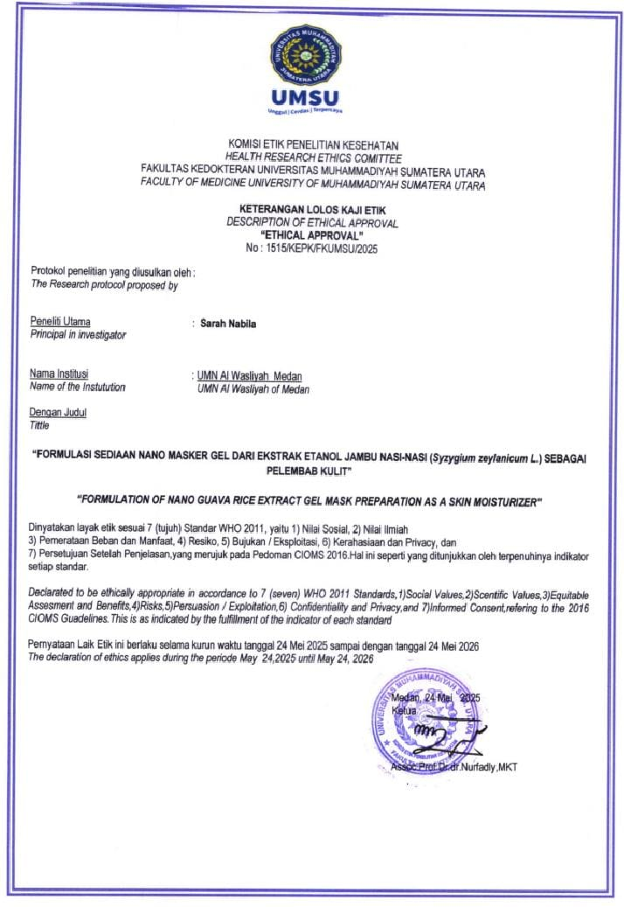

Lampiran 12. Surat Determinasi Tumbuhan
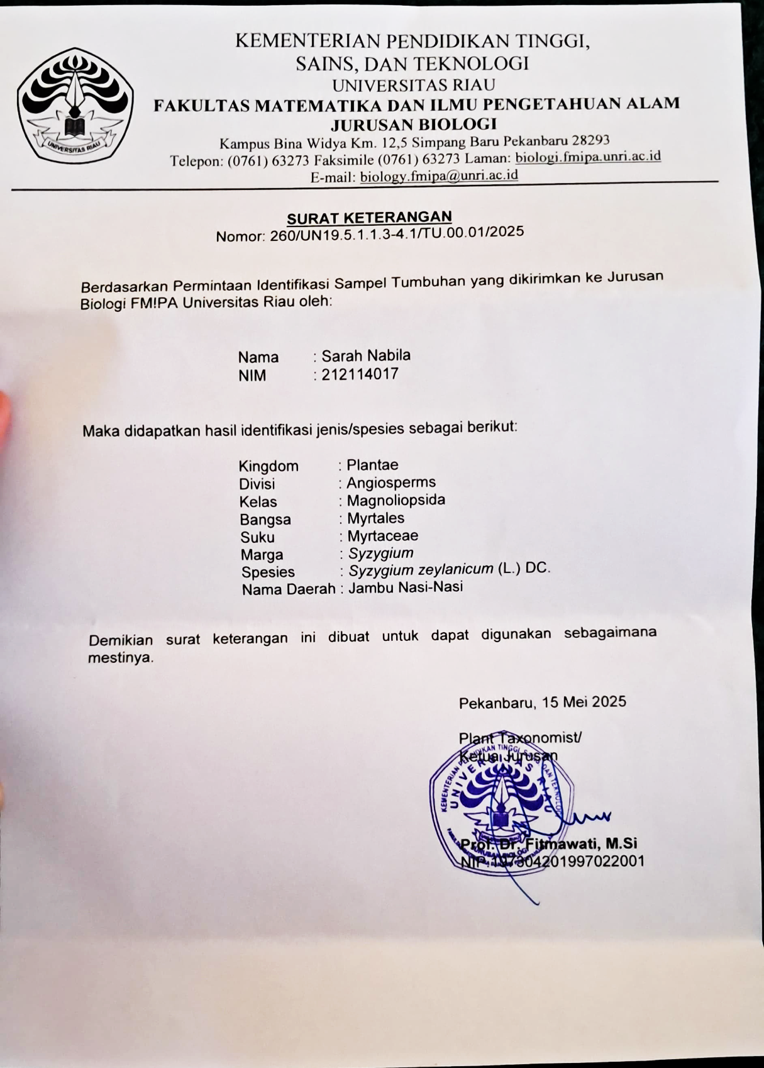

Lampiran 13. Surat Persetujuan Etik
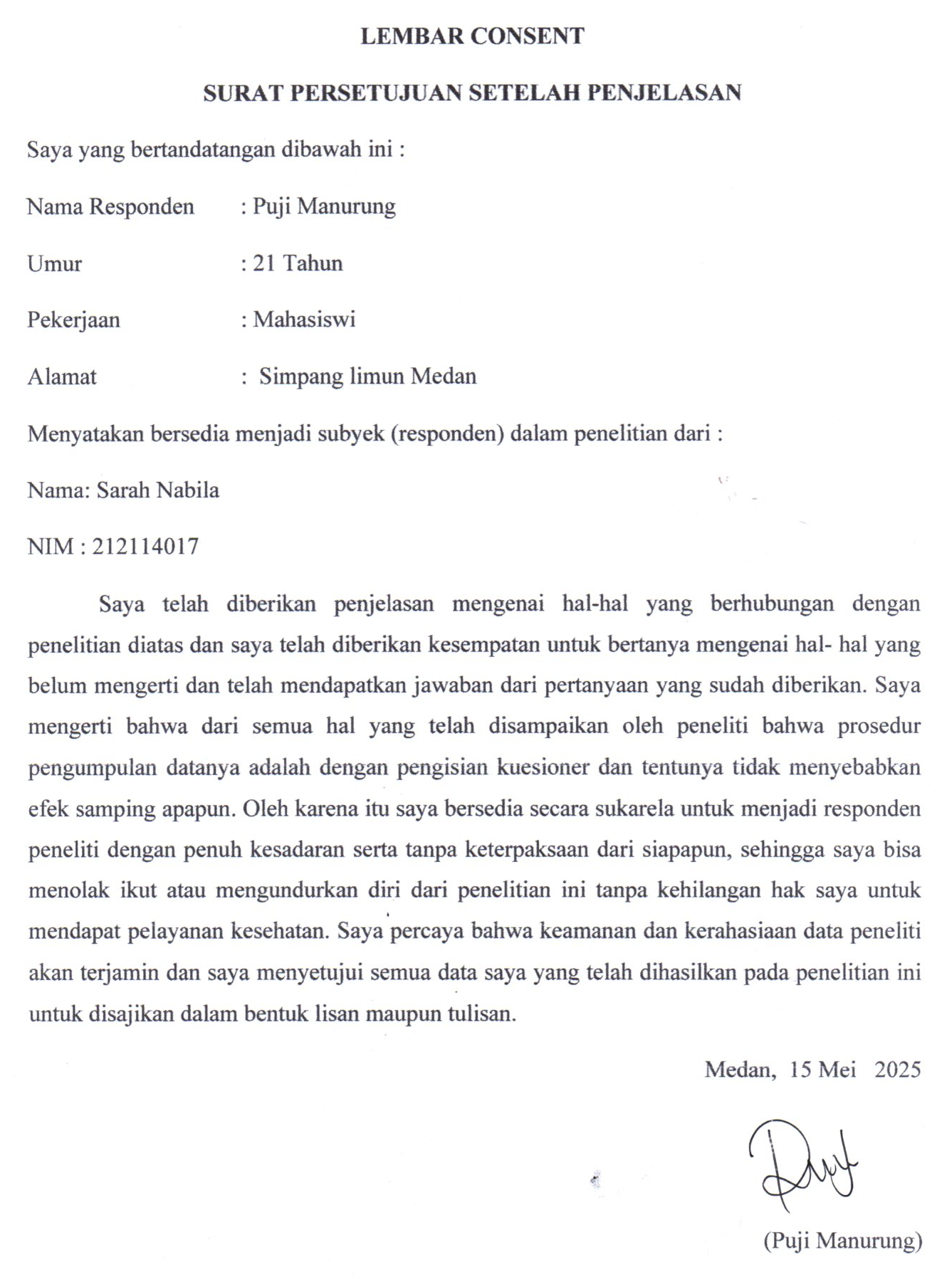

Lampiran 14. Kuesioner Uji Hedonik
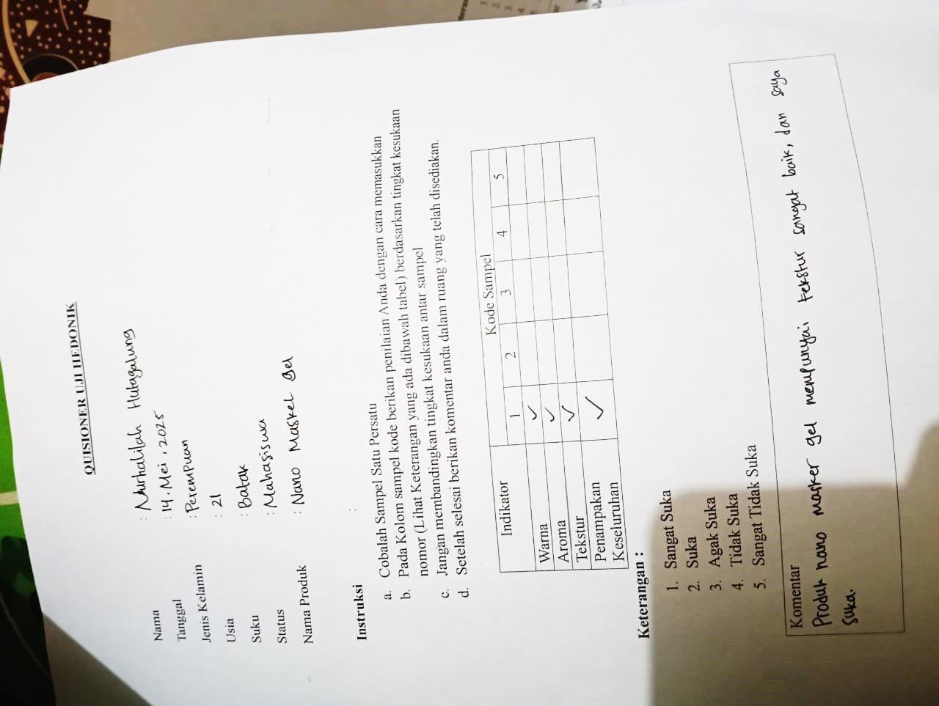

Lampiran 15. Pengolahan Simplisia
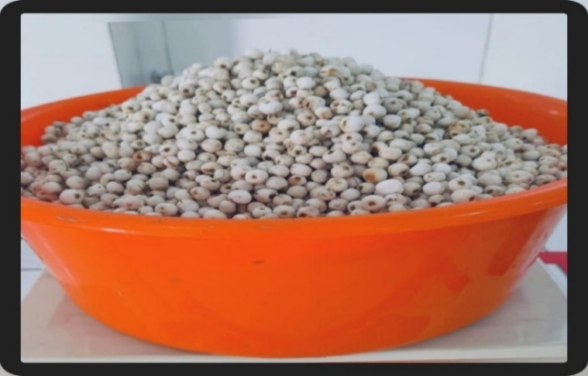
Buah Jambu Nasi-Nasi

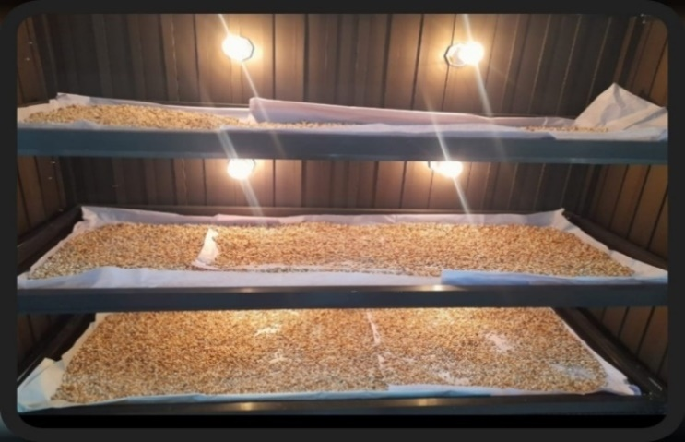
Proses Pengeringan Sampel

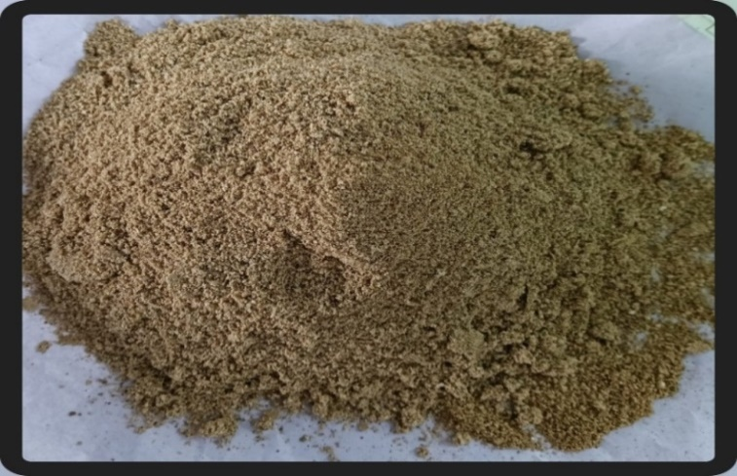
Serbuk Simplisia Jambu Nasi-Nasi

Lampiran 16. Karakterisasi Simplisia
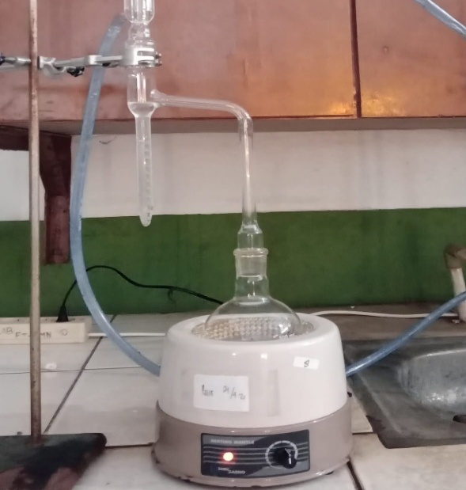
Penetapan Kadar Air

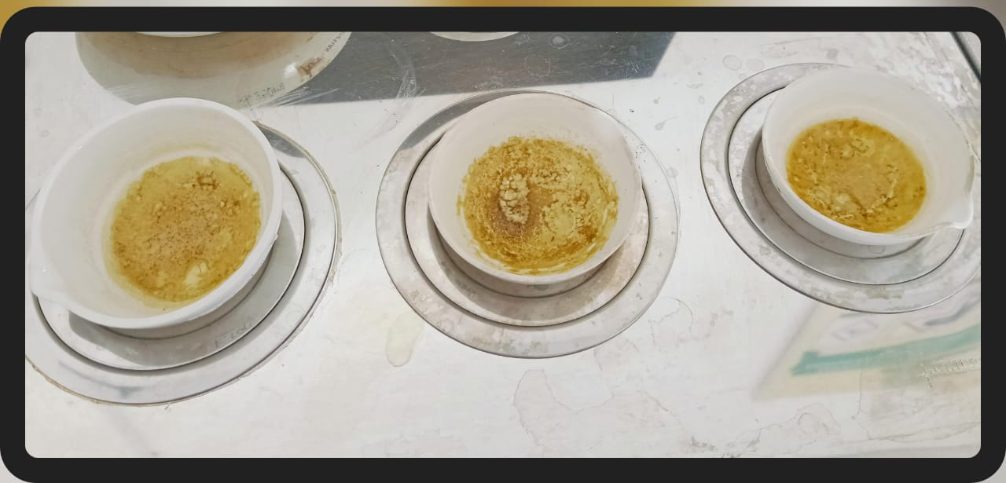
Penetapan Kadar Sari Larut Air

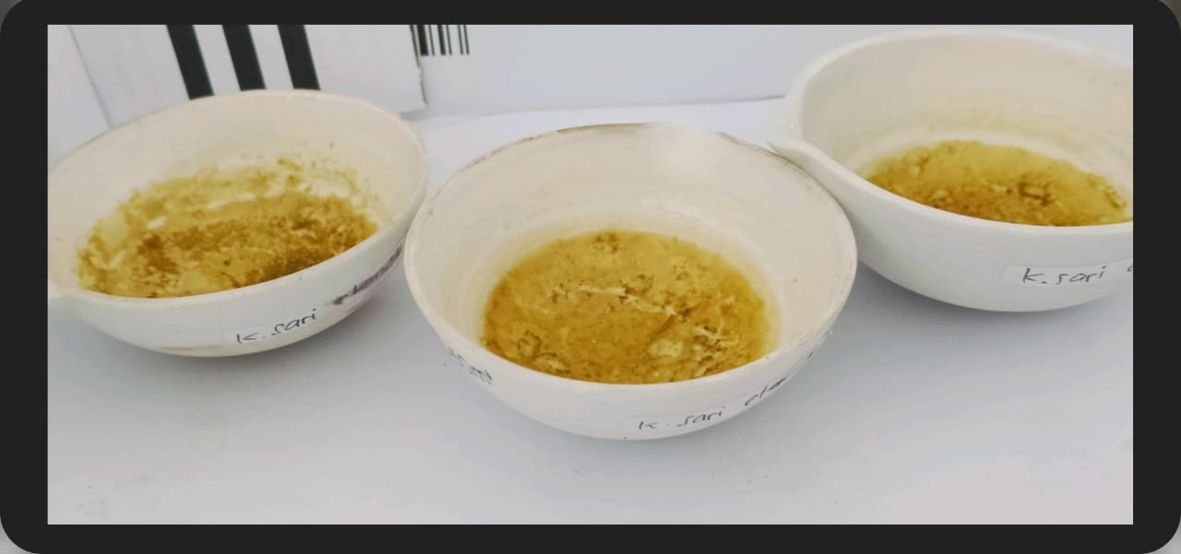
Penetapan Kadar Sari Larut Etanol
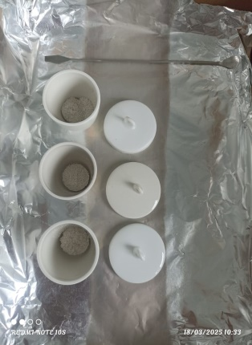
Kadar Abu Total

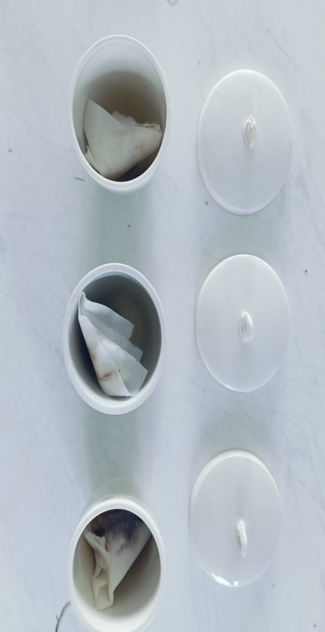
Kadar Abu Tidak Larut Asam

Lampiran 17. Proses Ekstraksi Ekstrak Etanol Buah Jambu Nasi-nasi
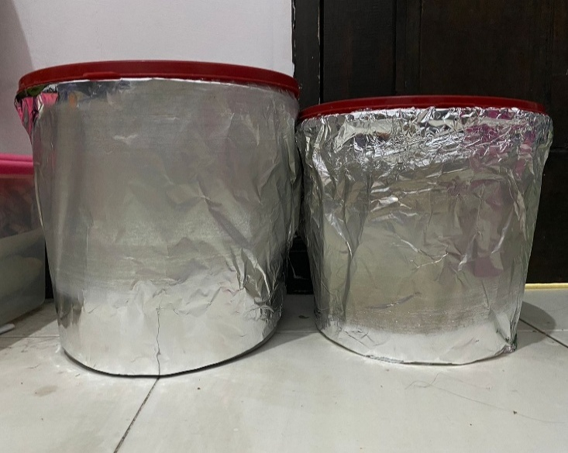
Proses Maserasi

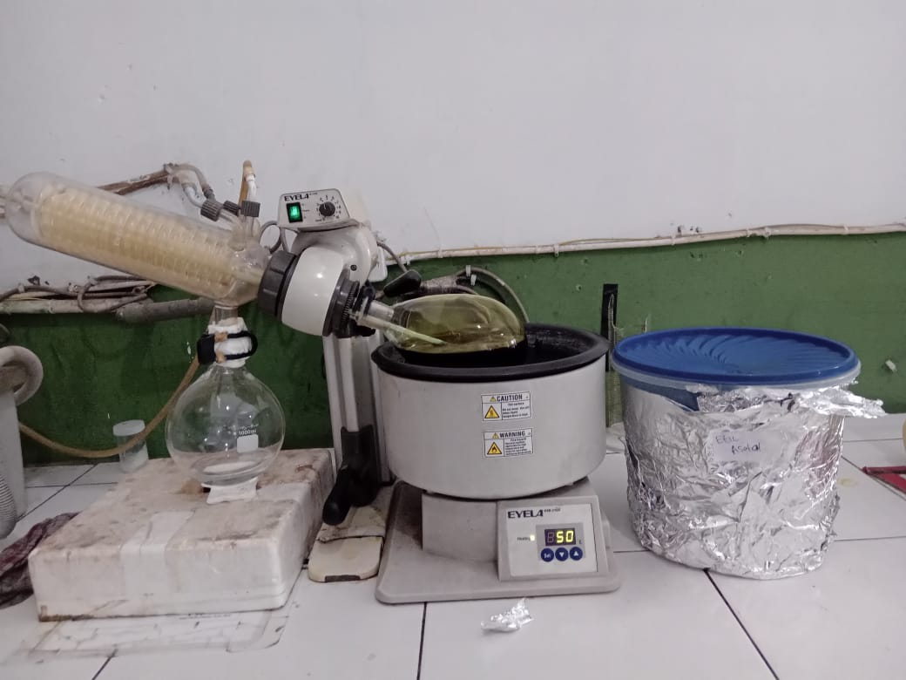
Proses Rotary Evaporator

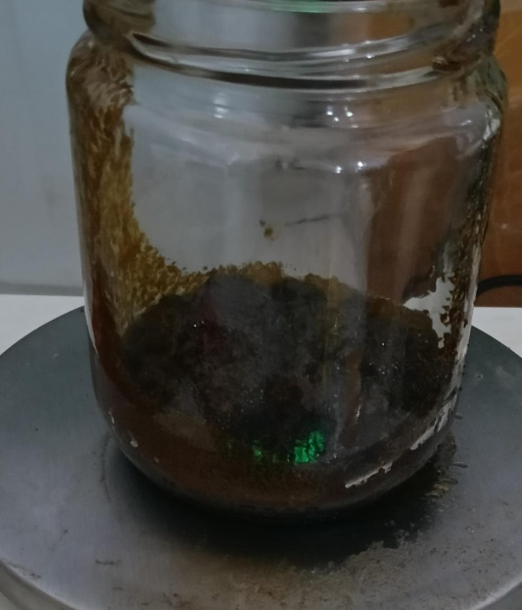
Ekstrak Kental Jambu Nasi-Nasi

Lampiran 18. Makroskopik Jambu Nasi-nasi
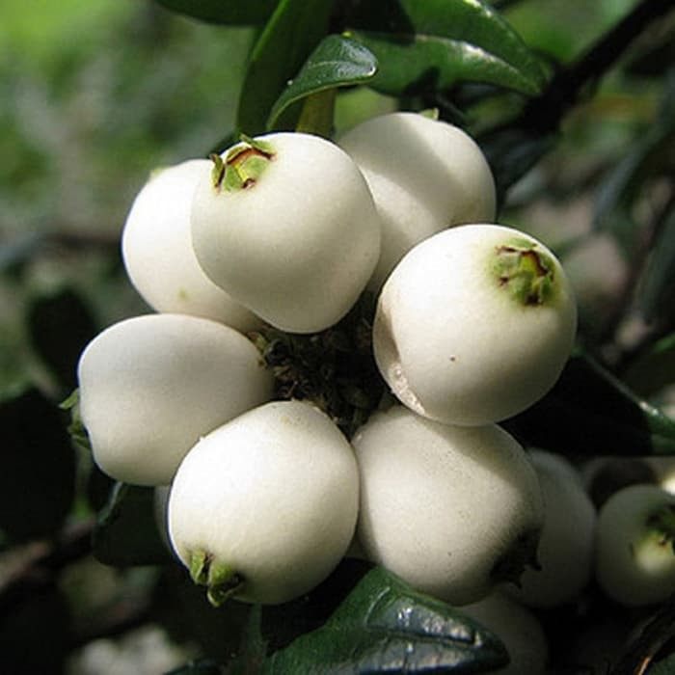
Buah Jambu Nasi-Nasi

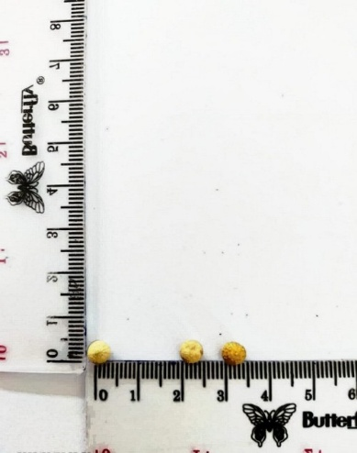
Panjang Buah Jambu Nasi-Nasi ± 3 cm
Lebar Buah Jambu Nasi-Nasi ± 4 cm

Lampiran 19. Mikroskopik Jambu Nasi-nasi
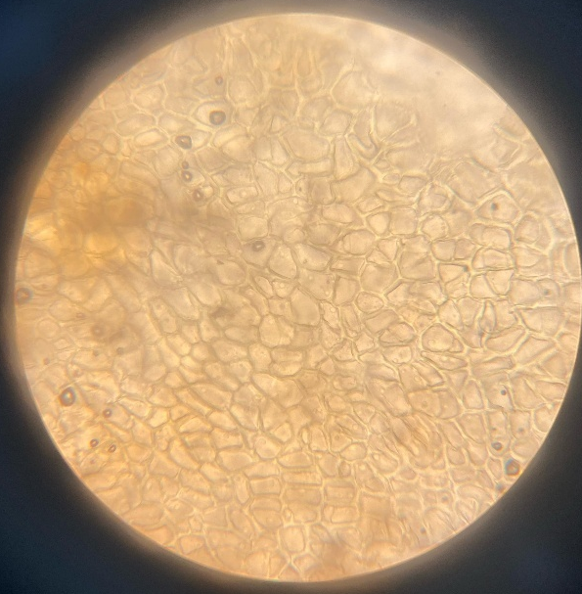

a

Keterangan :
a. Parenkim

Lampiran 20. Metabolit sekunder Ekstrak Etanol Jambu Nasi-Nasi (Syzygium zeylanicum

Golongan Senyawa | Serbuk | Ekstrak Etanol
Alkaloid | 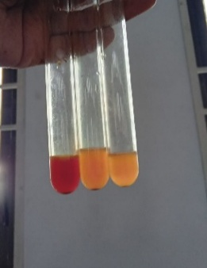 | 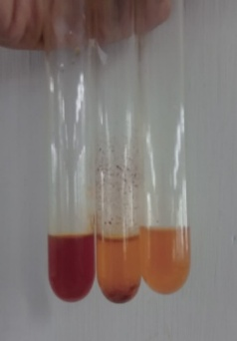
Flavonoid | 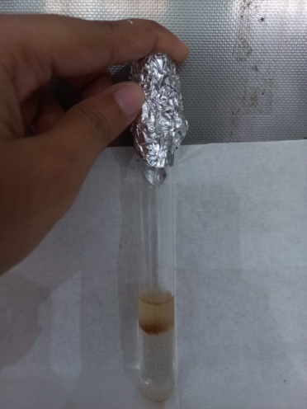 | 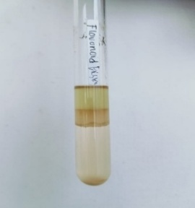
Saponin | 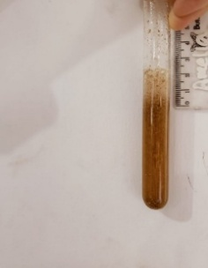 | 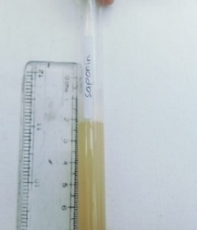
Tanin | 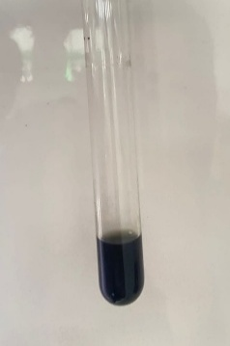 | 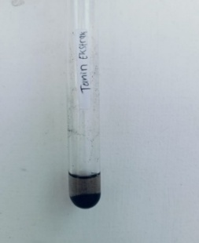

Lampiran 20. (Lanjutan)
Steroid/Triterpenoid | 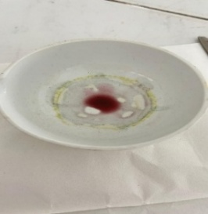 | 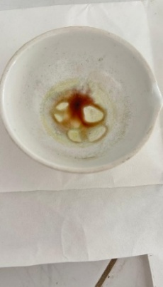
Glikosida | 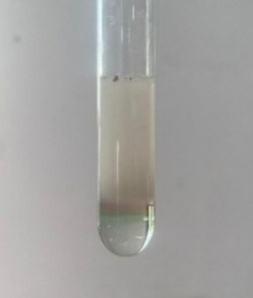 | 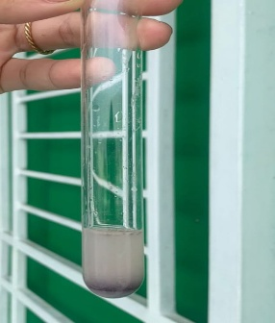

Lampiran 21. Penentuan Panjang gelombang dan Operating Time DPPH
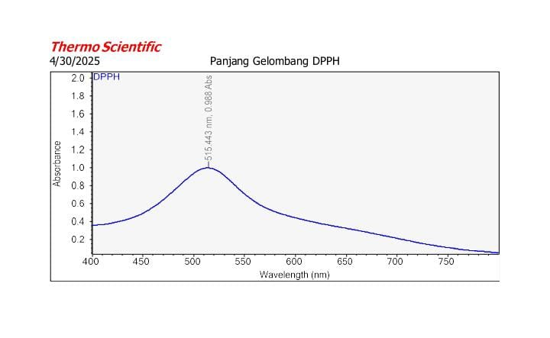
Panjang gelombang DPPH

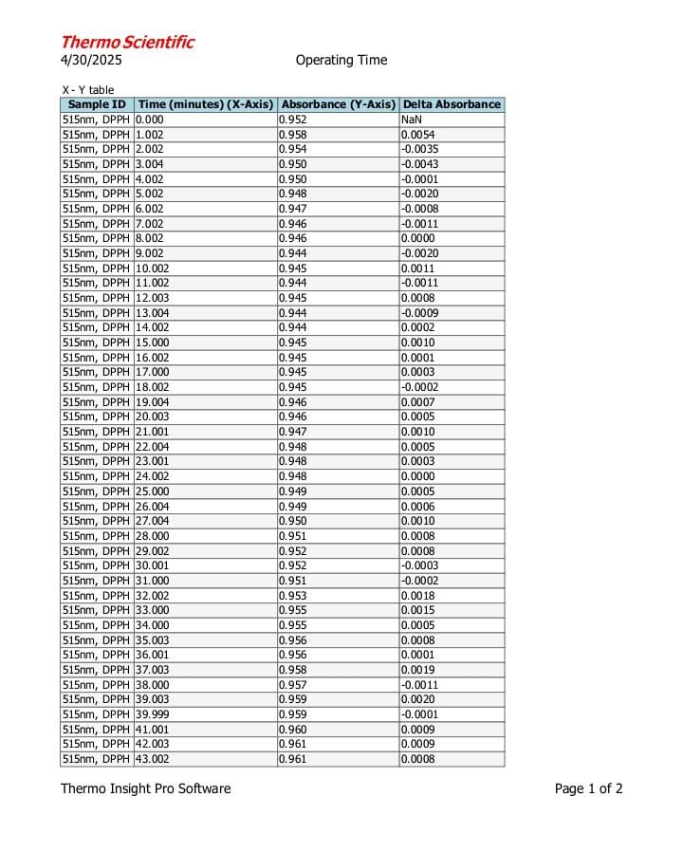
Operating Time DPPH

Lampiran 22. Aktivitas Antioksidan Ekstrak Etanol Buah Jambu Nasi-nasi

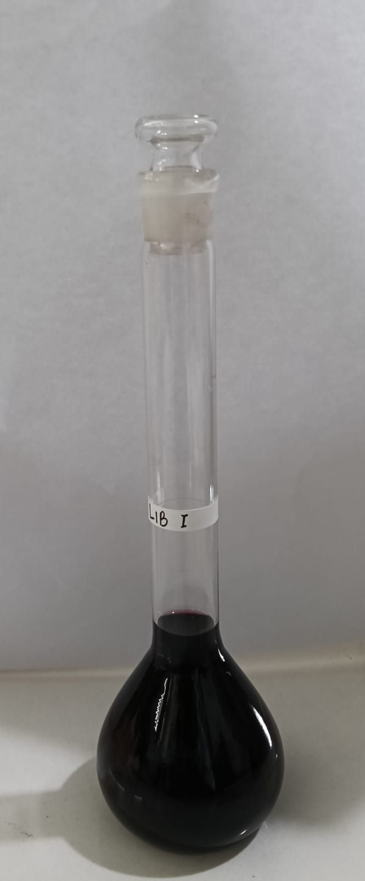
Larutan Induk Baku DPPH

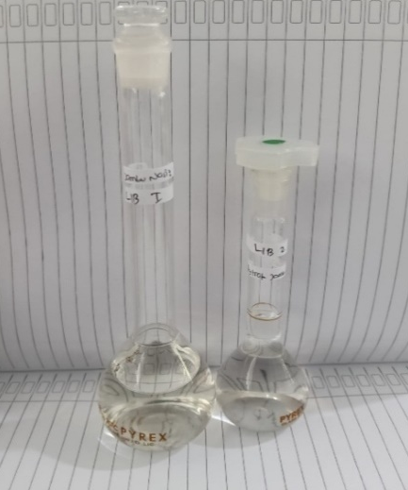
LIB1 dan LIB2

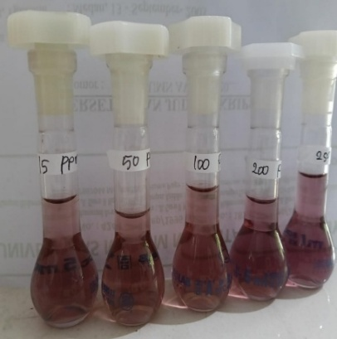
Larutan ekstrak berbagai konsentrasi

Lampiran 23. Penentuan Aktivitas antioksidan Asam Askorbat

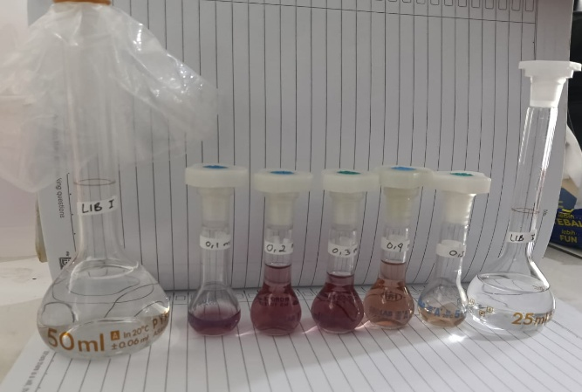
Konsentrasi Asam Askorbat

Lampiran 24. Pengujian Organoleptis
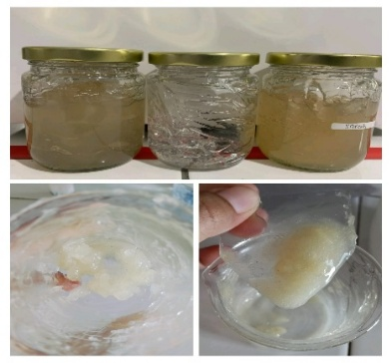
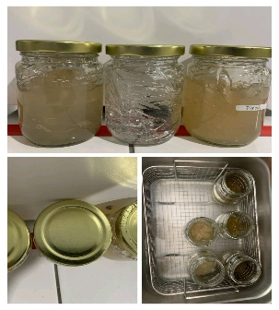
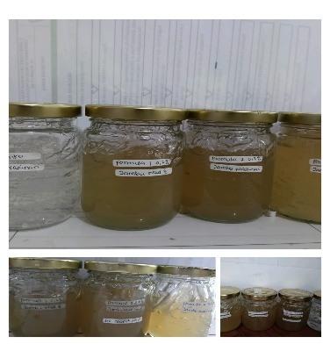

Lampiran 25. Pengujian pH Minggu 0 dan Minggu 8

Minggu 0
Formula (g) | Replikasi 1 | Replikasi 2 | Replikasi 3
F0 | 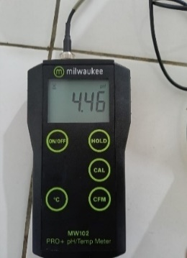 | 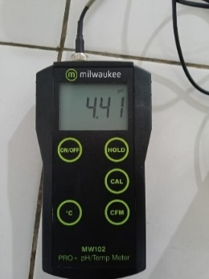 | 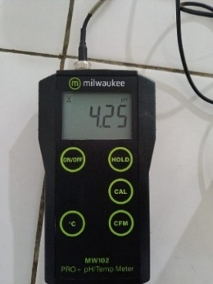
F1 0,2 | 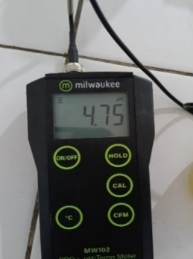 | 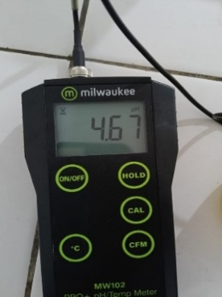 | 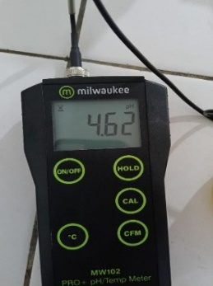
F3 0,3 | 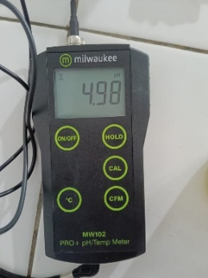 | 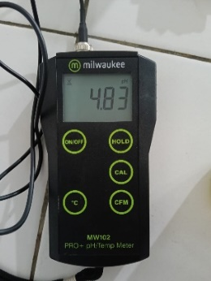 | 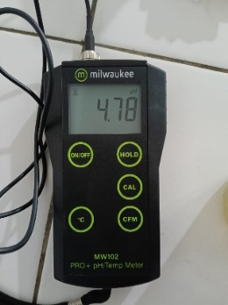
F3 0,4 | 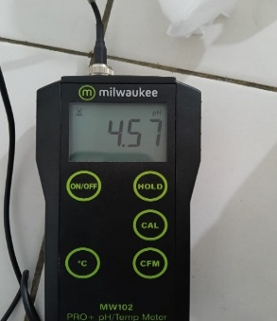 | 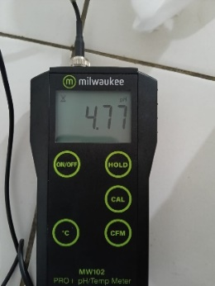 | 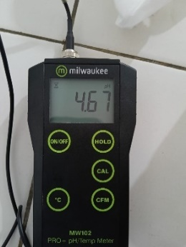

Lampiran 25. (Lanjutan)
Minggu 8
Formula (g) | Replikasi 1 | Replikasi 2 | Replikasi 3
F0 | 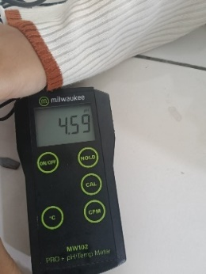 | 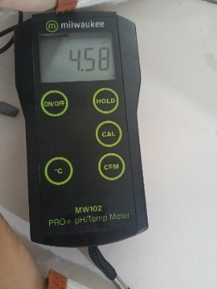 | 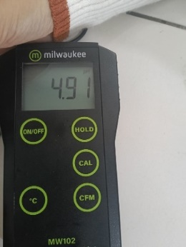
F1 0,2 | 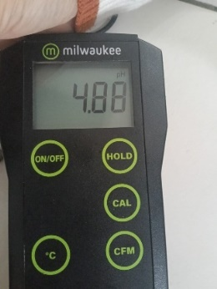 | 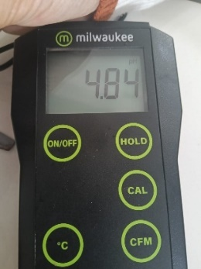 | 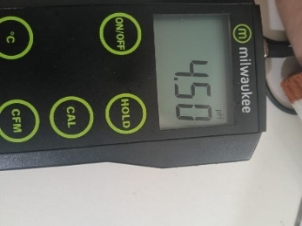
F2 0,3 | 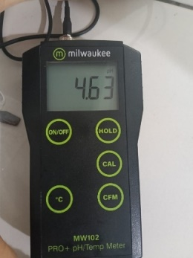 | 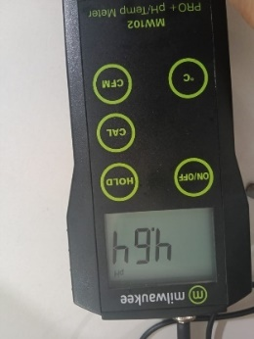 | 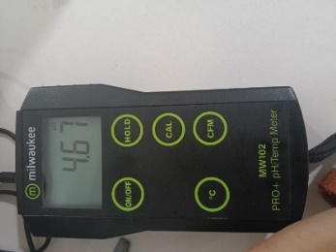
F3 0,4 | 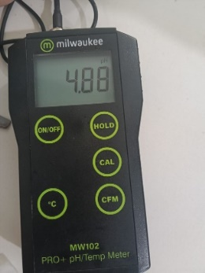 | 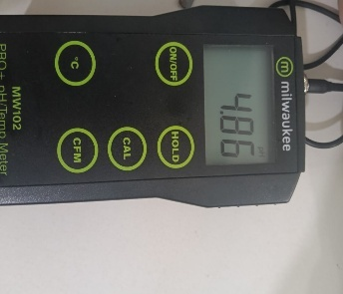 | 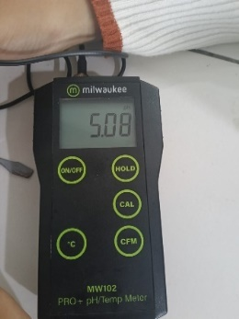

Lampiran 26. Pengujian Viskositas

Minggu 0
Formula (g) | Replikasi 1 | Replikasi 2 | Replikasi 3
F0 | 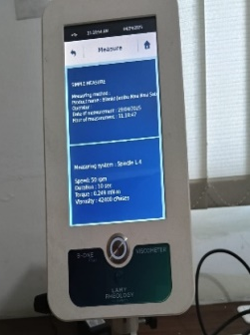 | 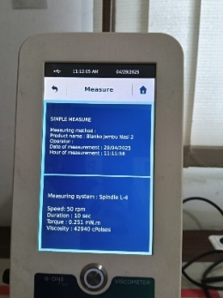 | 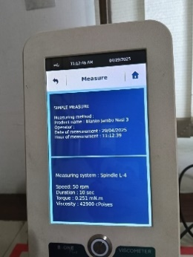
F1 0,2 | 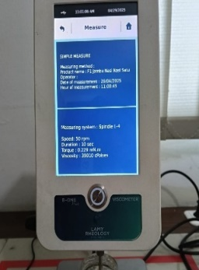 | 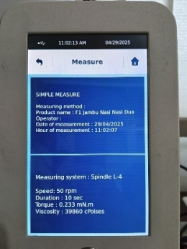 | 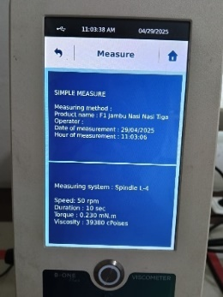
F2 0,3 | 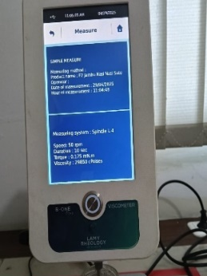 | 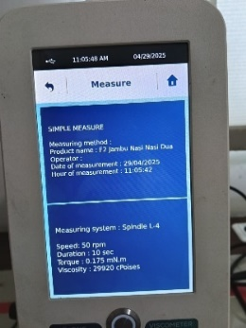 | 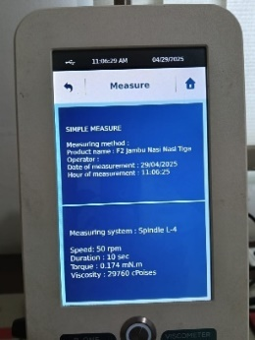
F3 0,4 | 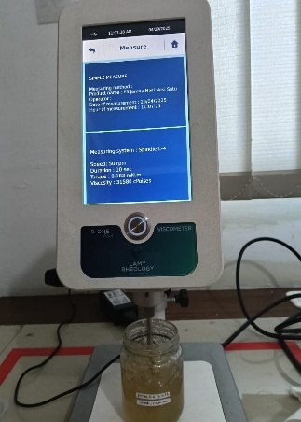 | 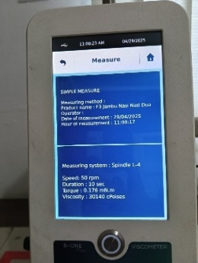 | 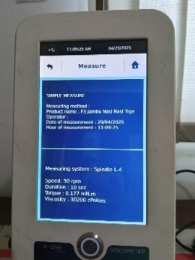

Lampiran 26. (Lanjutan)

Minggu 8
Formula (g) | Replikasi 1 | Replikasi 2 | Replikasi 3
F0 | 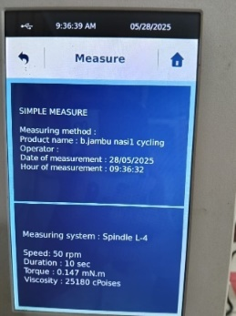 | 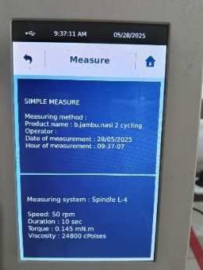 | 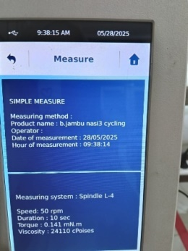
F1 0,2 | 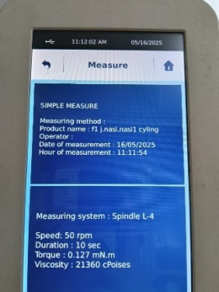 | 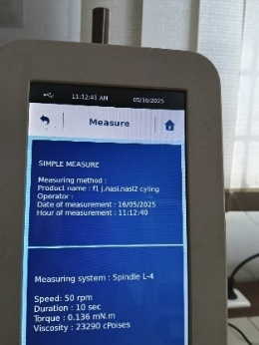 | 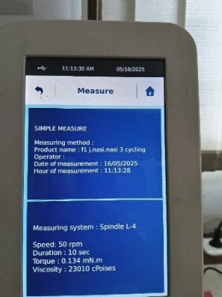
F2 0,3 | 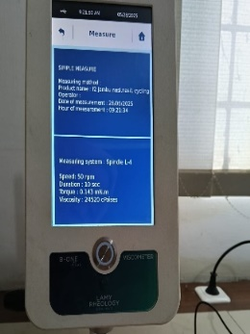 | 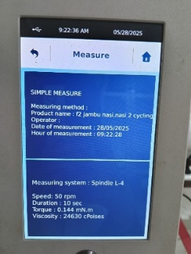 | 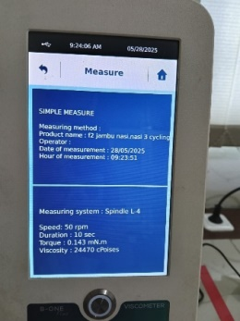
F3 0,4 | 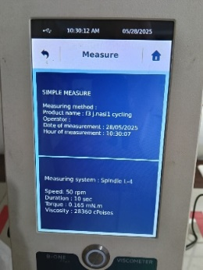 | 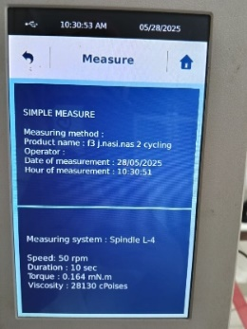 | 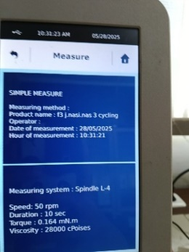

Lampiran 27. Stabilitas pada suhu kamar
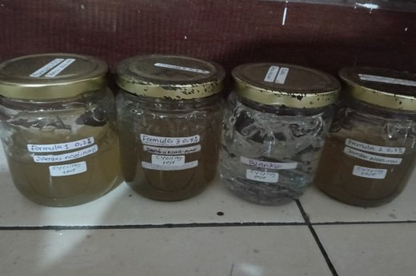Minggu 1 | 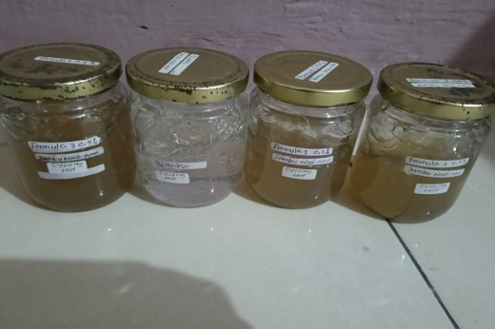Minggu 2
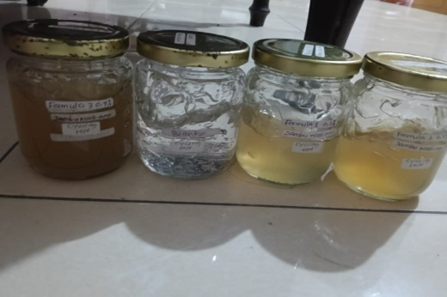 Minggu 3 | 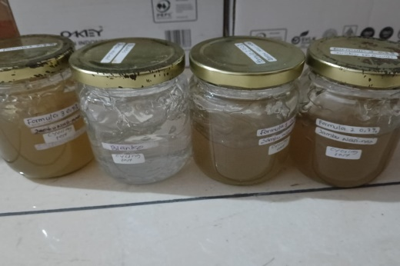Minggu 4
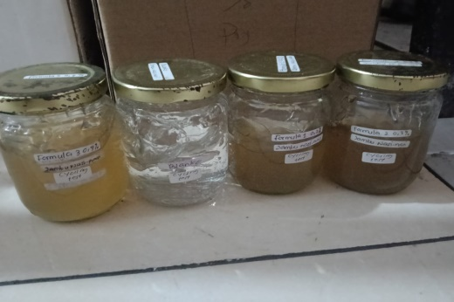Minggu 5 | 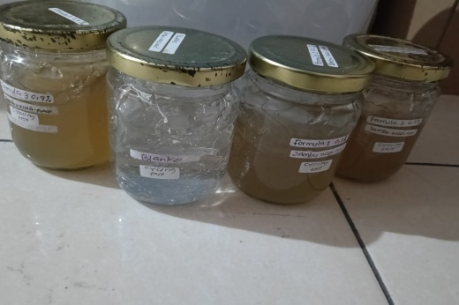Minggu 6
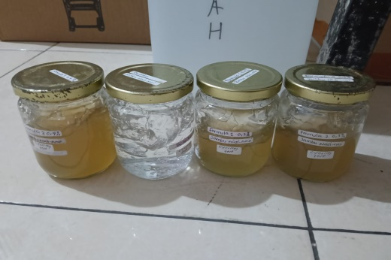Minggu 7 | 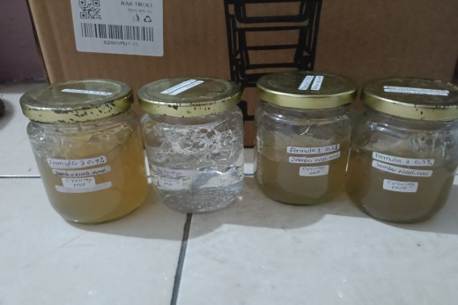Minggu 8

Lampiran 28. Cycling test
Siklus 1 | 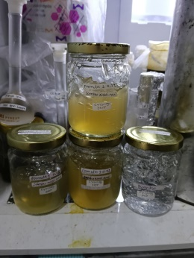 | 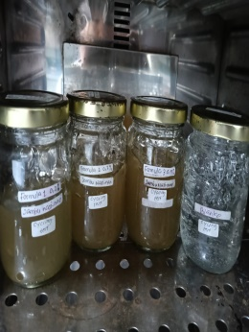
Siklus 2 | 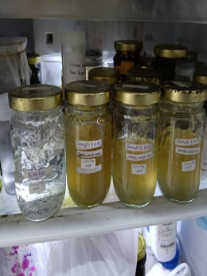 | 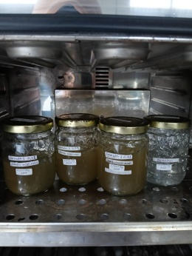
Siklus 3 | 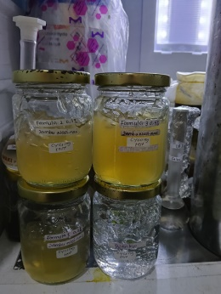 | 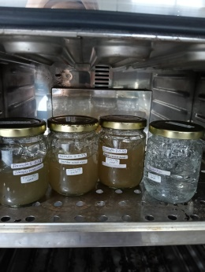
Siklus 4 | 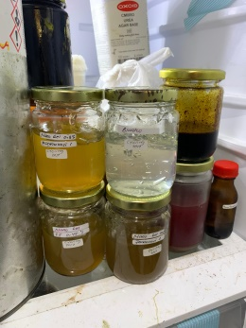 | 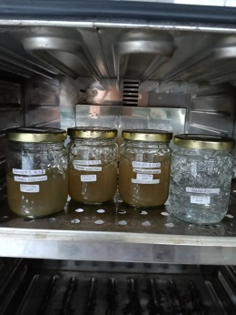
Siklus 5 | 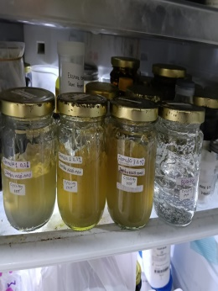 | 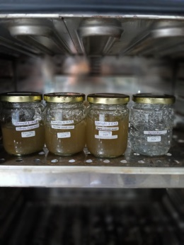
Siklus 6 | 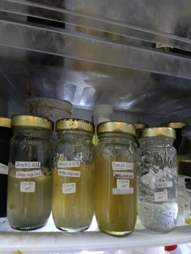 | 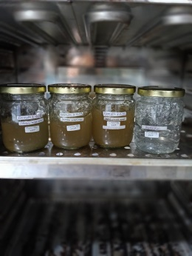

Lampiran 29. Pengujian Daya Sebar

Minggu 0
Formula (g) | Replikasi 1 | Replikasi 2 | Replikasi 3
F0 | 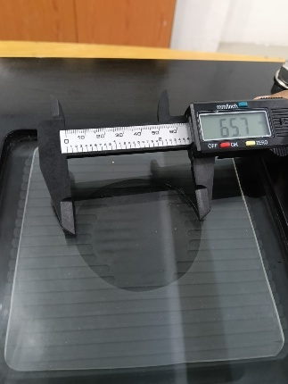 | 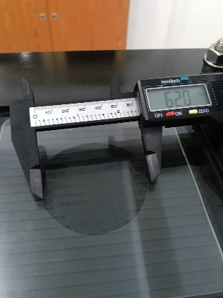 | 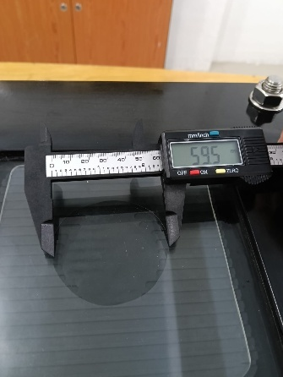
F1 0,2 | 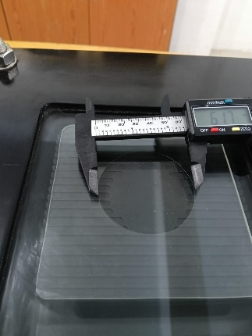 | 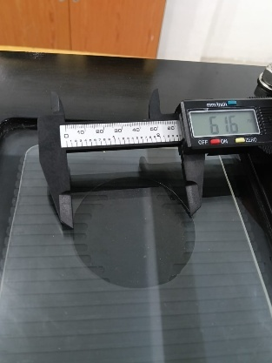 | 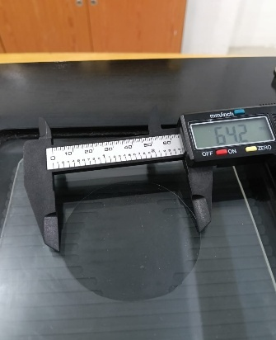
F2 0,3 | 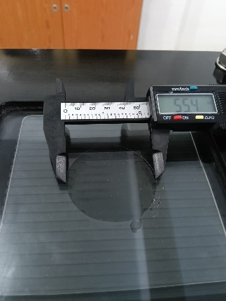 | 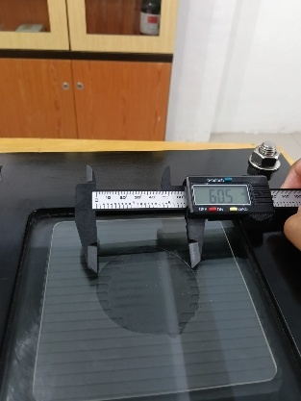 | 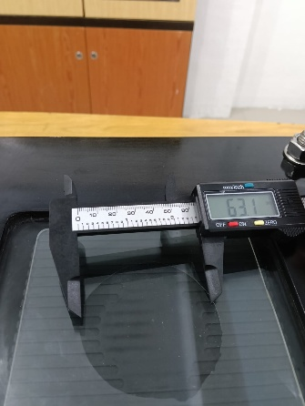
F3 0,4 | 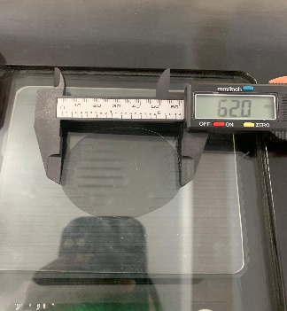 | 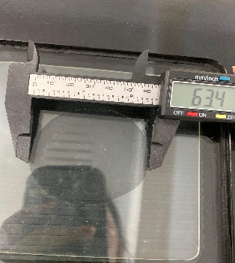 | 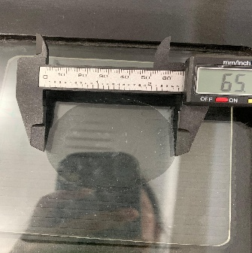

Lampiran 29. (Lanjutan)

Minggu 8
Formula (g) | Replikasi 1 | Replikasi 2 | Replikasi 3
F0 | 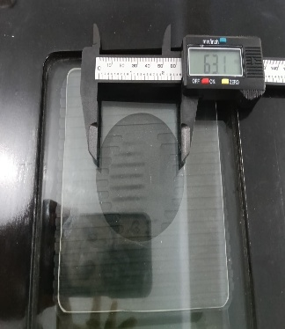 | 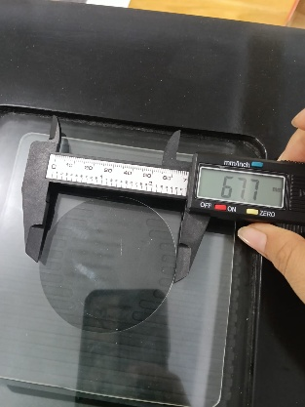 | 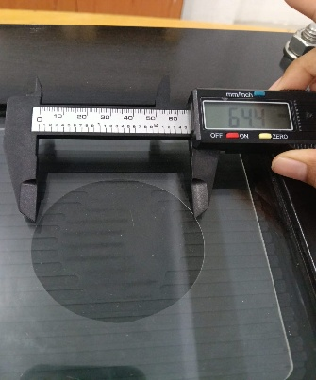
F1 0,2 | 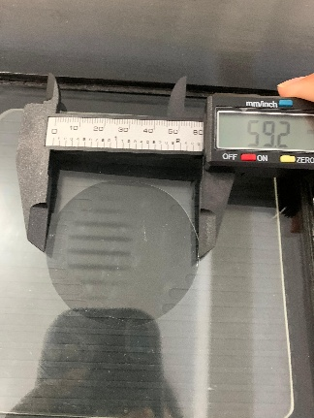 | 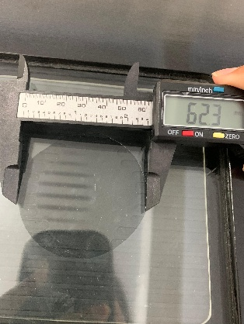 | 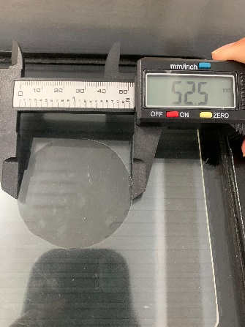
F2 0,3 | 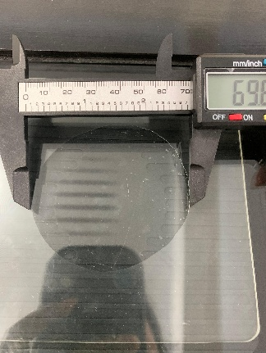 | 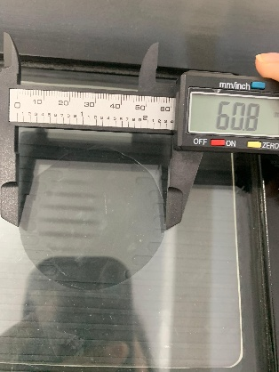 | 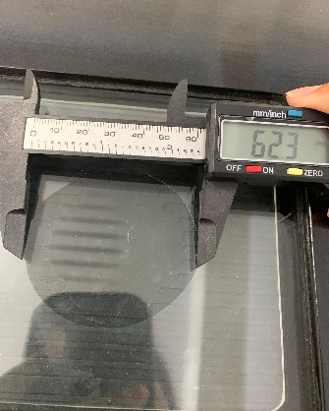
F3 0,4 | 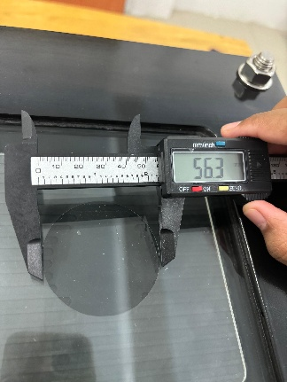 | 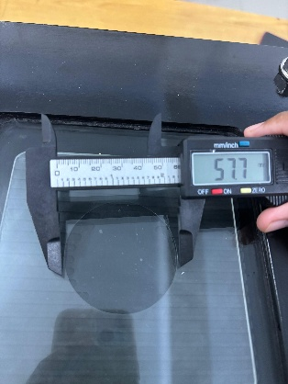 | 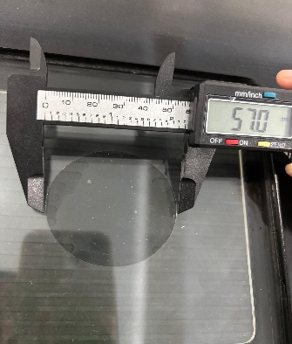

Lampiran 30. Pengujian Daya Lekat

Minggu 0
Formula (g) | Replikasi 1 | Replikasi 2 | Replikasi 3
F0 | 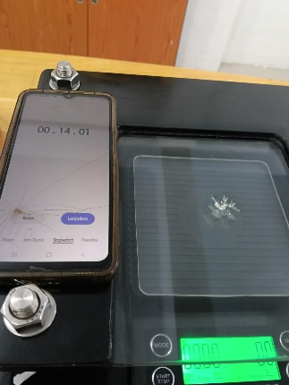 | 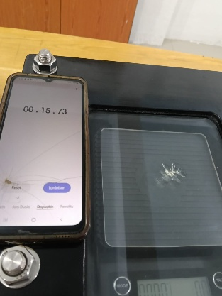 | 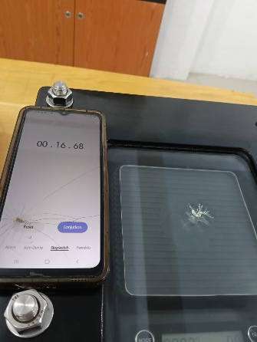
F1 0,2 | 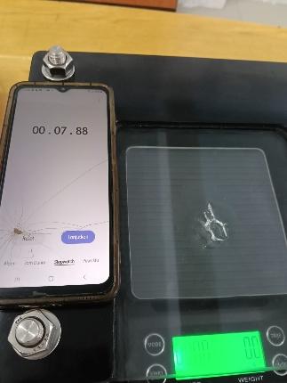 | 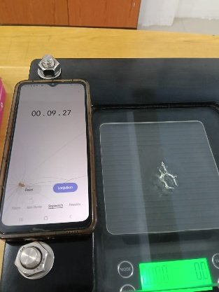 | 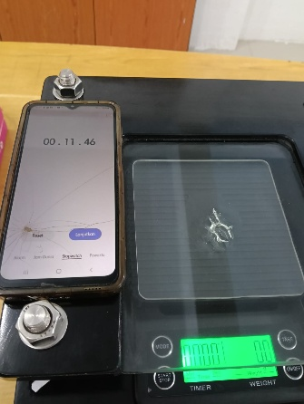
F2 0,3 | 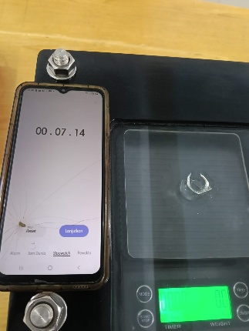 | 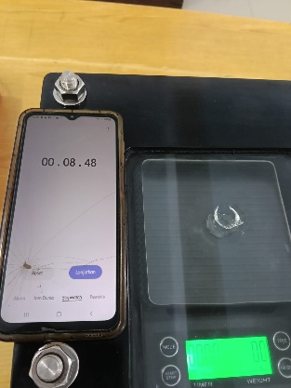 | 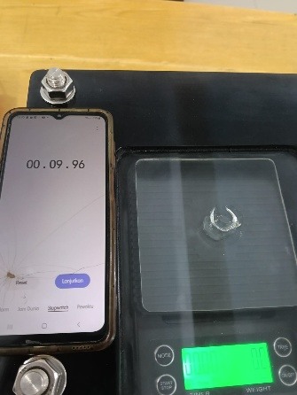
F3 0,4 | 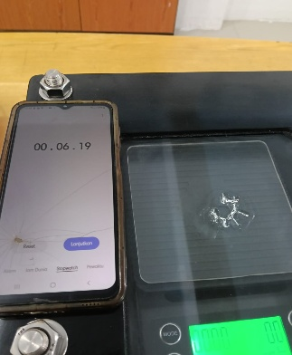 | 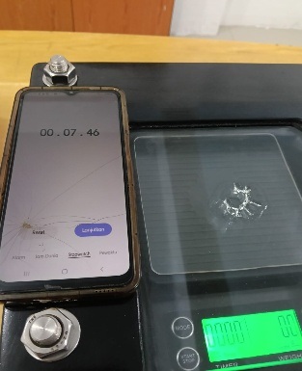 | 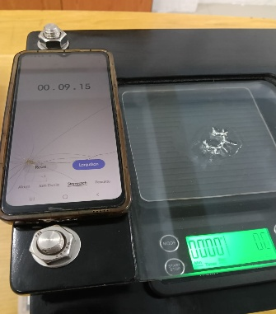

Lampiran 30. (Lanjutan)

Minggu 8
Formula (g) | Replikasi 1 | Replikasi 2 | Replikasi 3
F0 | 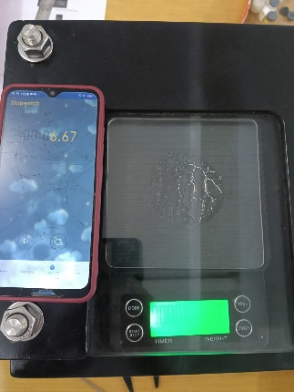 | 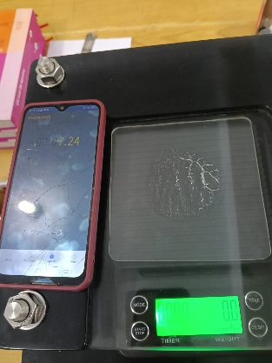 | 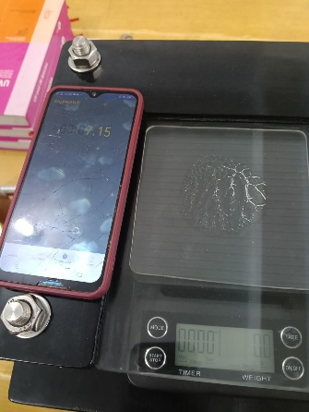
F1 0,2 | 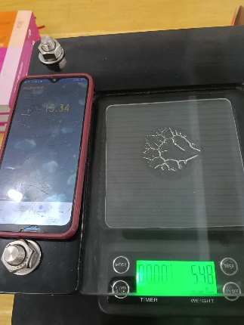 | 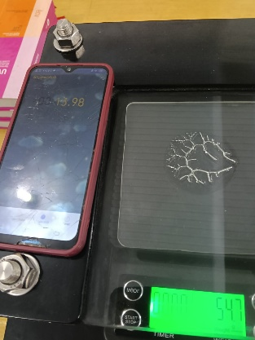 | 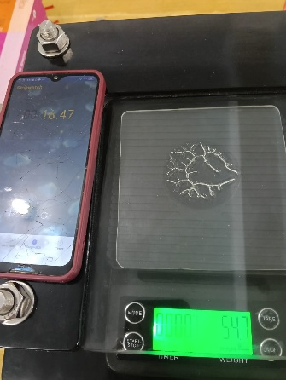
F2 0,3 | 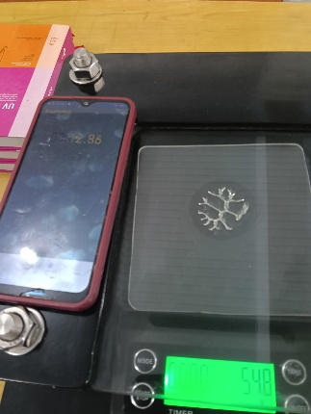 | 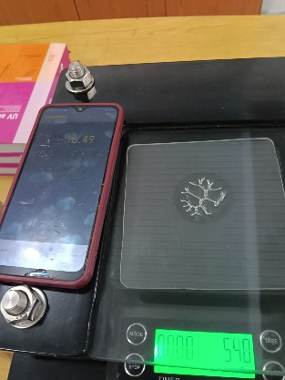 | 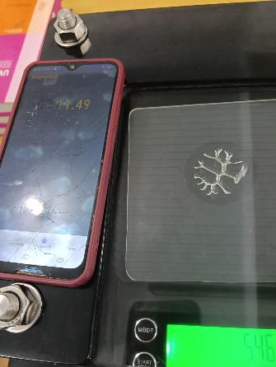
F3 0,4 | 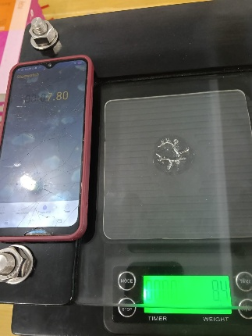 | 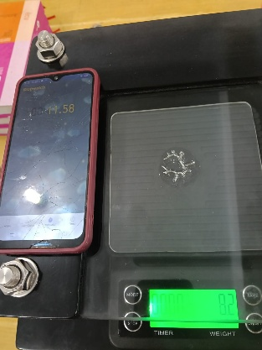 | 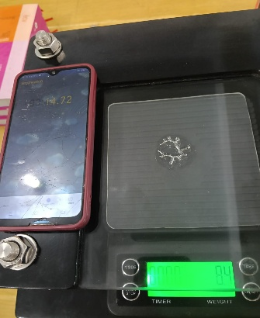

Lampiran 31. Pengujian Homogenitas
Formula (g) | Replikasi 1 | Replikasi 2 | Replikasi 3
F0 | 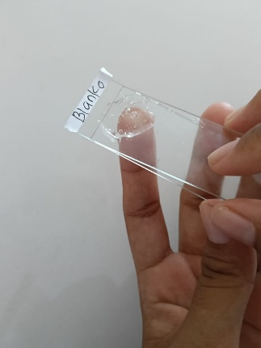 | 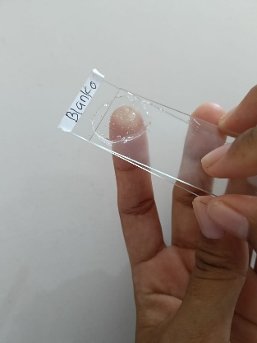 | 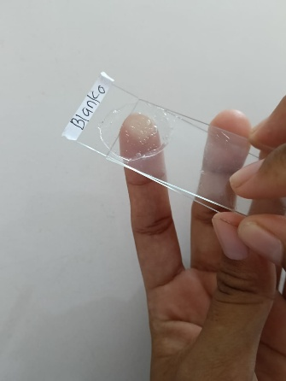
F1 0,2 | 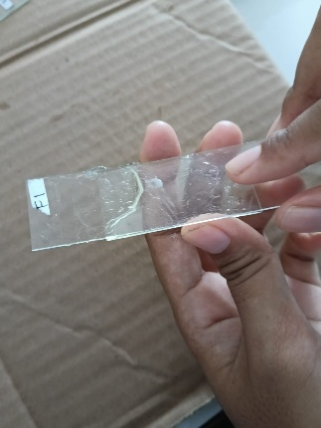 | 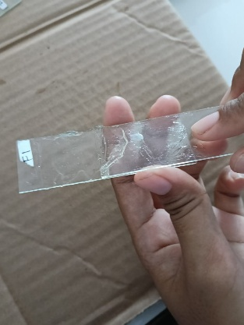 | 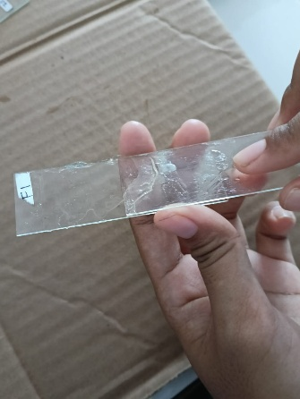
F2 0,3 | 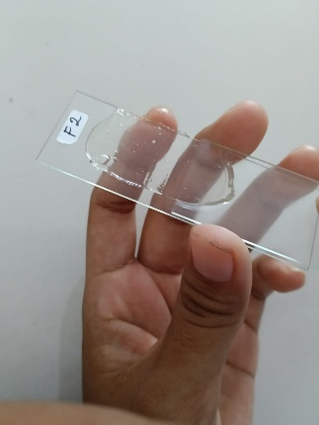 | 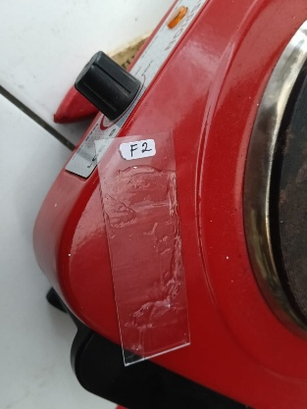 | 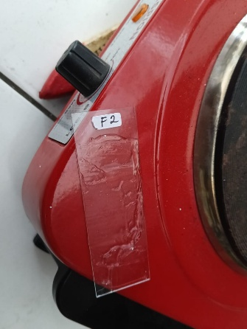
F3 0,4 | 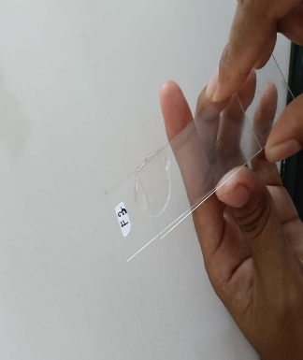 | 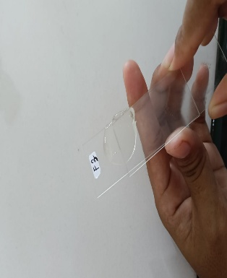 | 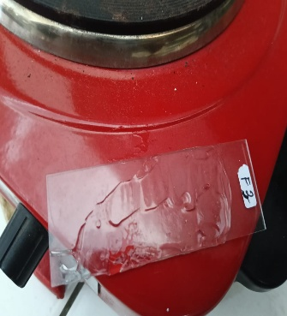

Lampiran 32. Pengujian Ukuran partikel
Formula (g) | Hasil Pengamatan
Formula (g) | Minggu 0 | Minggu 8
F0 | 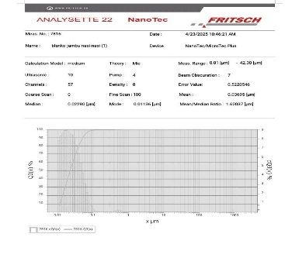 | 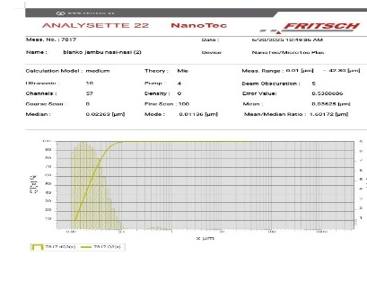
F1 | 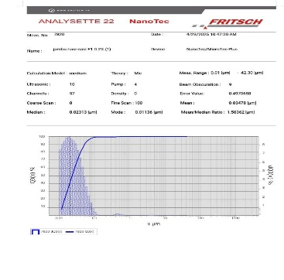 | 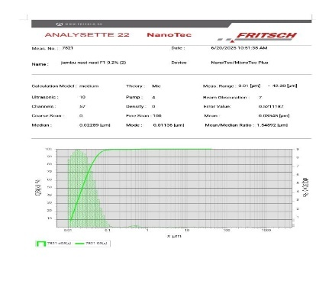
F2 | 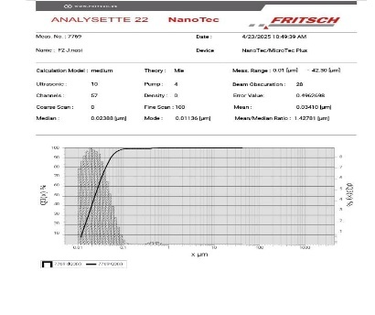 | 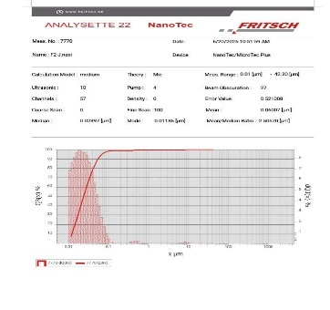
F3 | 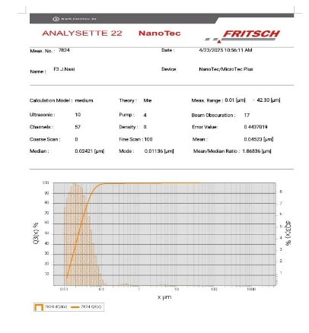 | 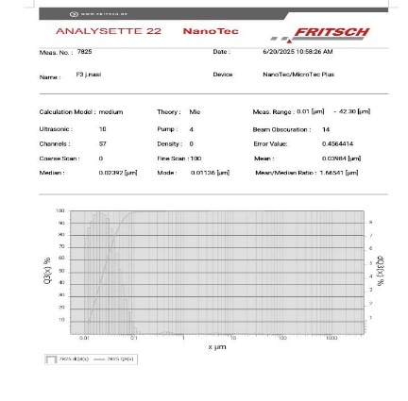

Lampiran 33. Pengujian Kadar Air (Moisture)
Formula | Minggu 0 | Minggu 1 | Minggu 2 | Minggu 3 | Minggu 4
Blanko | 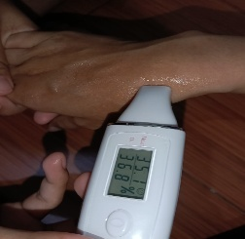 | 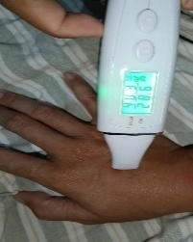 | 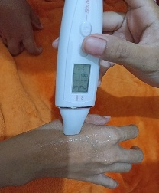 | 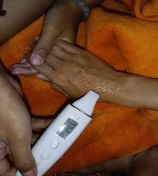 | 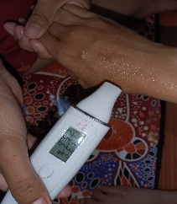
Blanko | Relawan 1
Blanko | 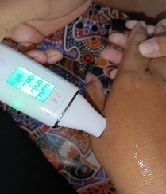 | 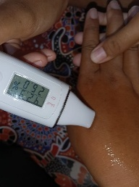 | 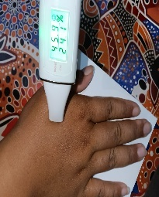 | 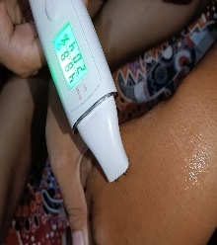 | 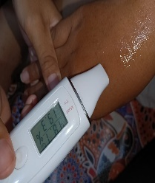
Blanko | Relawan 2
Blanko | 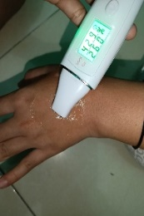 | 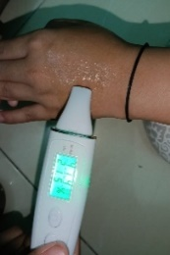 | 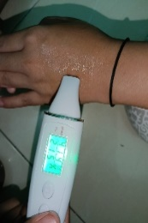 | 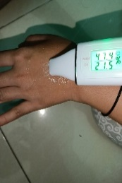 | 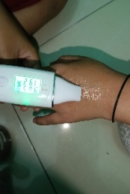
Blanko | Relawan 3
F1 | 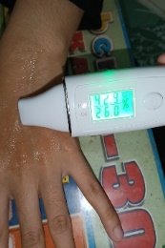 | 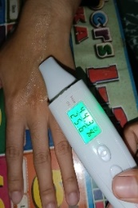 | 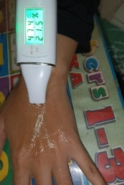 | 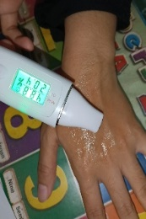 | 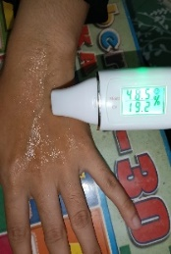
F1 | Relawan 4
F1 | 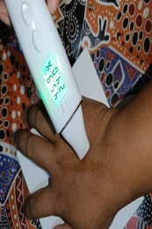 | 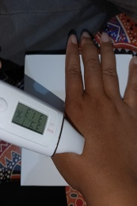 | 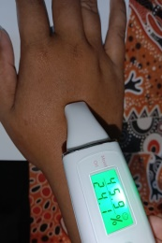 | 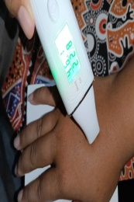 | 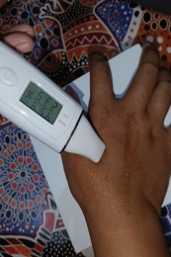
F1 | Relawan 5
F1 | 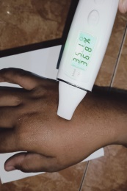 | 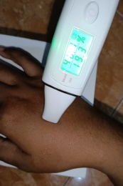 | 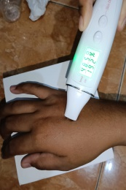 |  | 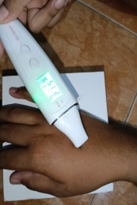
F1 | Relawan 6
F2 | 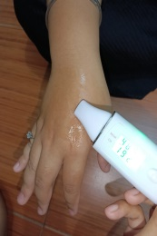 | 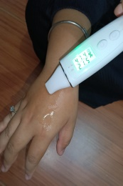 | 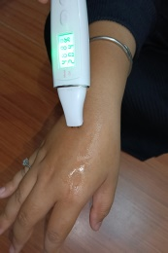 | 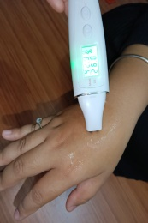 | 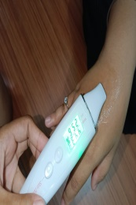
F2 | Relawan 7
F2 | 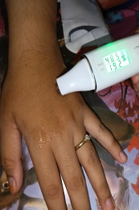 | 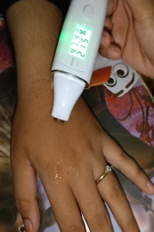 | 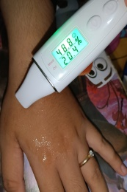 | 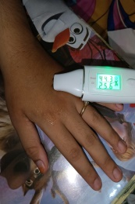 | 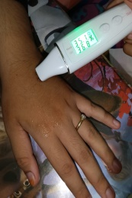
F2 | Relawan 8
F2 | 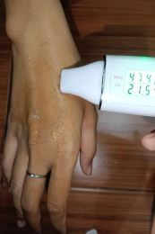 | 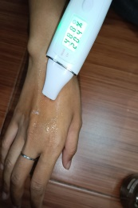 | 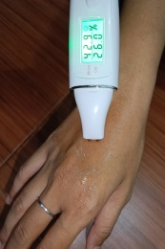 | 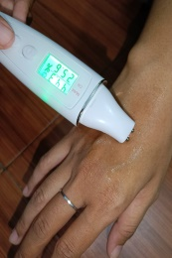 | 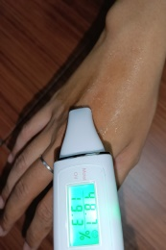
F2 | Relawan 9
F3 | 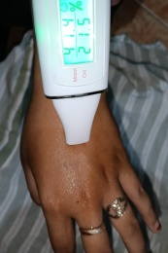 | 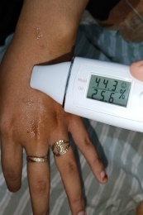 | 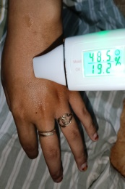 | 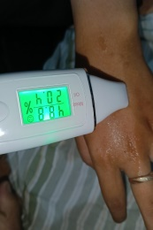 | 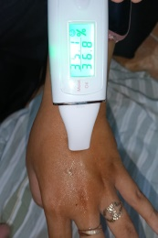
F3 | Relawan 10
F3 | 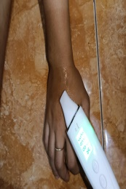 | 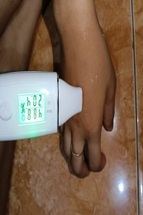 | 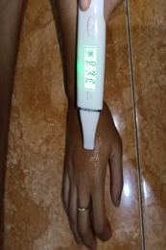 | 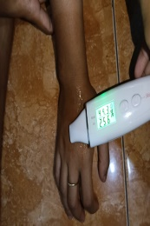 | 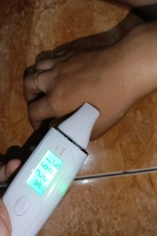
F3 | Relawan 11
F3 | 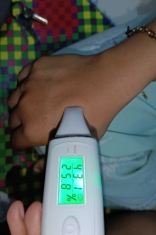 | 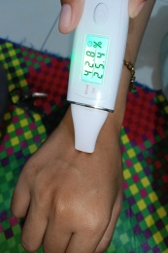 | 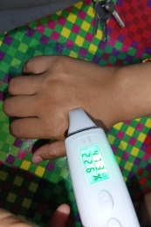 | 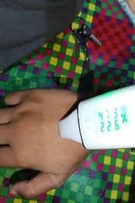 | 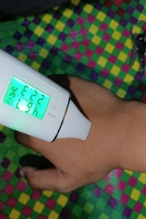
F3 | Relawan 12
Merk Dagang (Moisturize HNH) |  | 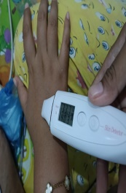 |  | 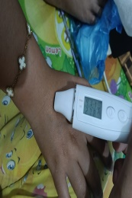 | 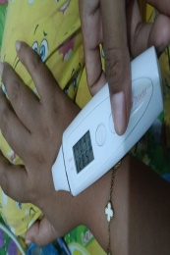
Merk Dagang (Moisturize HNH) | Relawan 13
Merk Dagang (Moisturize HNH) | 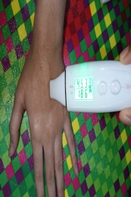 | 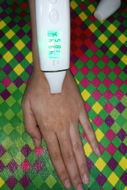 | 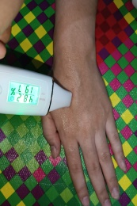 | 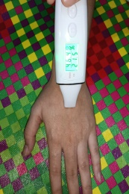 | 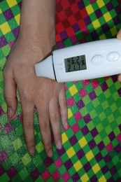
Merk Dagang (Moisturize HNH) | Relawan 14
Merk Dagang (Moisturize HNH) | 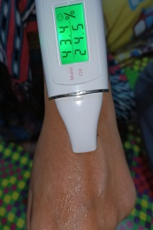 | 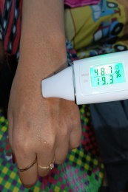 | 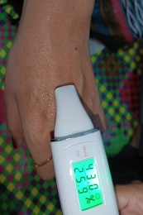 | 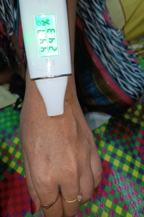 | 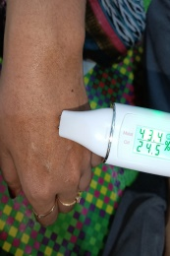
Merk Dagang (Moisturize HNH) | Relawan 15

Lampiran 34. Pengujian Iritasi Relawan
Relawan | Sebelum | Penempelan sediaaan | Setelah 30 menit
1 | 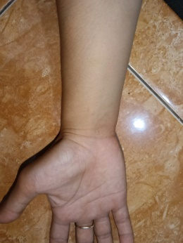 | 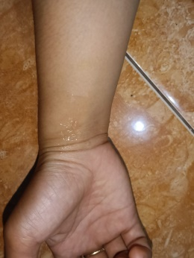 | 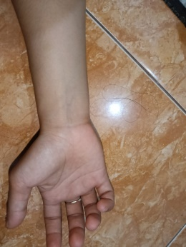
2 | 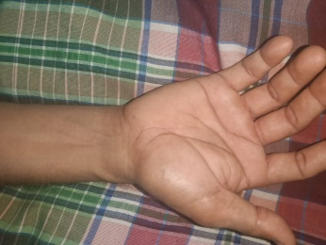 | 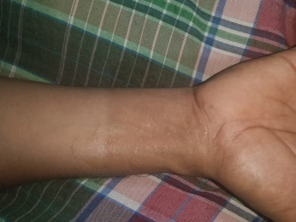 | 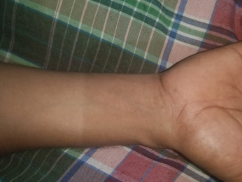
3 | 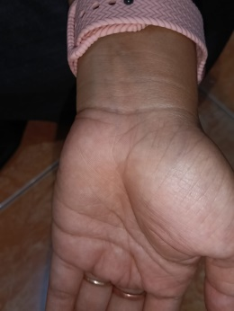 | 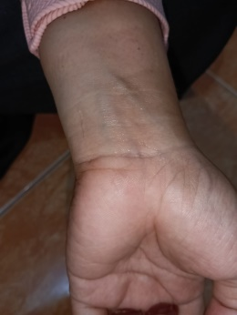 | 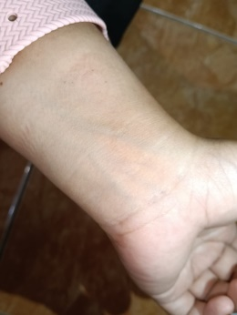
4 | 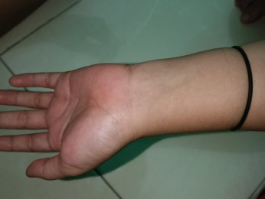 | 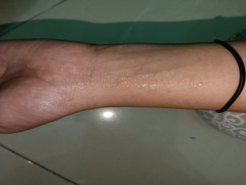 | 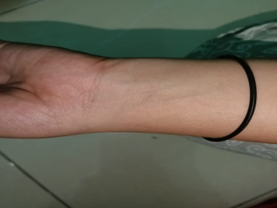
5 |  | 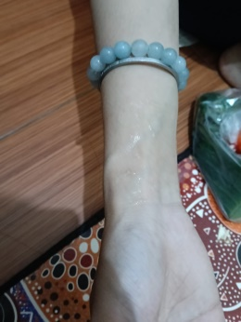 | 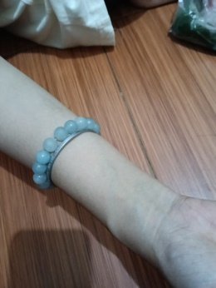
6 | 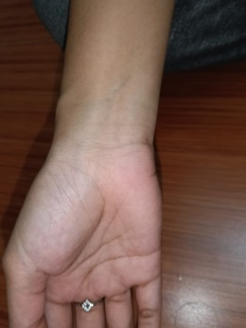 | 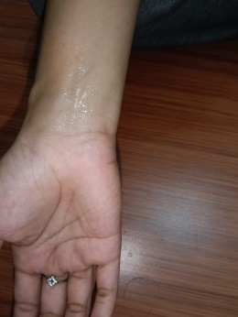 | 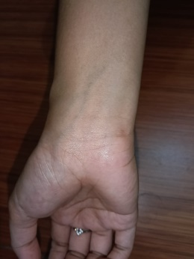
7 | 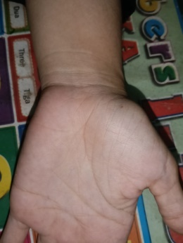 | 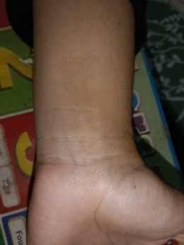 | 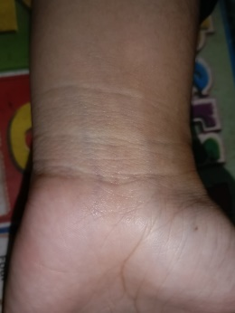
8 | 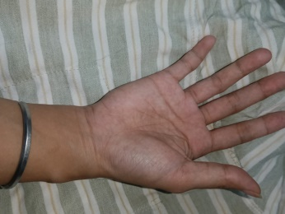 | 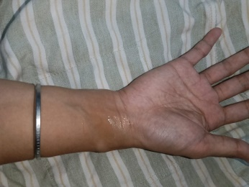 | 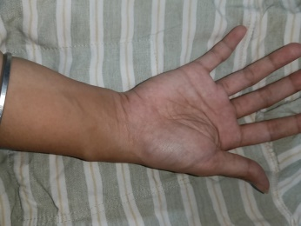
9 | 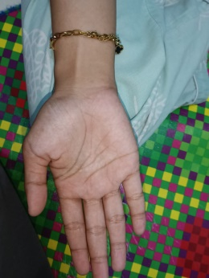 | 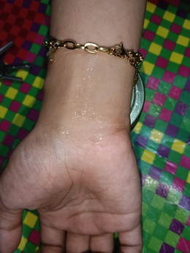 | 
10 | 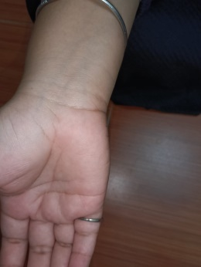 | 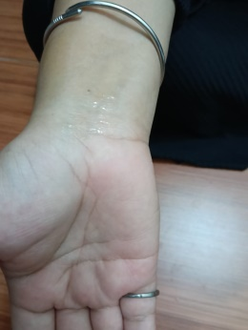 | 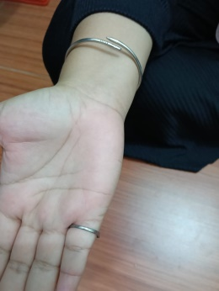
11 | 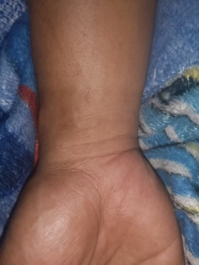 | 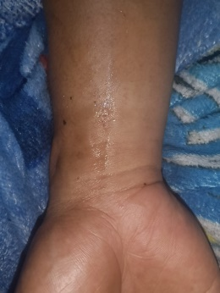 | 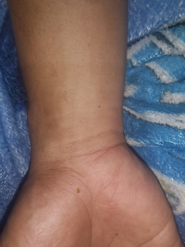
12 | 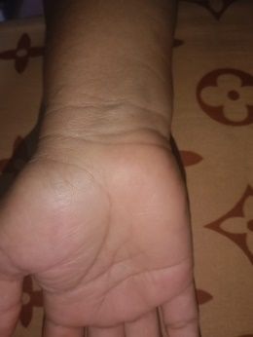 | 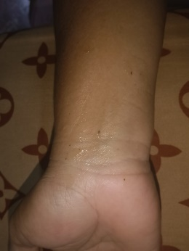 | 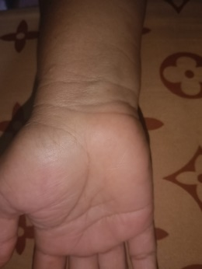
13 | 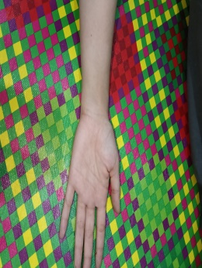 | 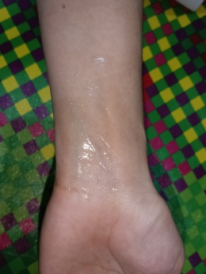 | 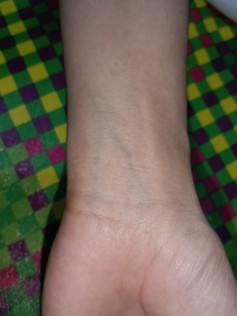
14 | 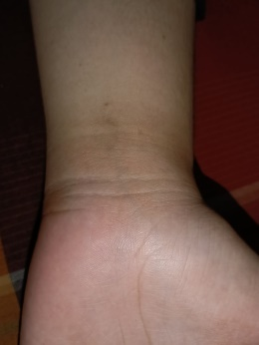 | 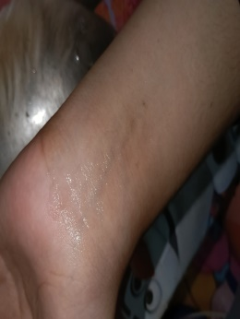 | 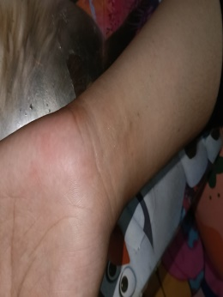
15 | 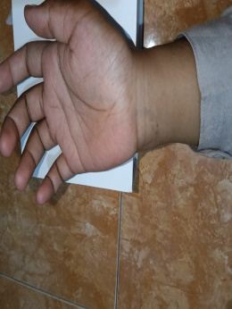 | 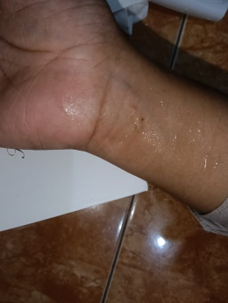 | 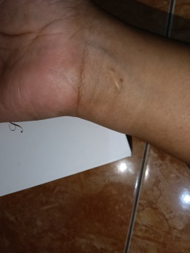

Lampiran 35. Perhitungan Karakterisasi Simplisia

1.Penetapan Kadar Air
$$\frac{\left(Volume akhir air-Volume awal air\right)}{Berat Sampel (gram)} x 100\%$$
Sampel I
Berat sampel : 5 gram
Volume I : 1,6 ml
Volume II : 1,8 ml
Kadar Air : $\frac{1,8 ml-1,6 ml}{5 gram}$ x 100%
= 4,0%
Sampel II
Berat sampel : 5 gram
Volume I : 1,8 ml
Volume II : 1,9 ml
Kadar Air : $\frac{1,9 ml-1,8 ml}{5 gram}$ x 100%
= 2,0%
Sampel III
Berat sampel : 5 gram
Volume I : 1,6 ml
Volume II : 1,8 ml
Kadar Air : $\frac{1,8 ml-1,6 ml}{5 gram}$ x 100%
= 4,0%
Kadar sari larut dalam air rata-rata : $\frac{4,0\% + 2,0\% +4,0\%}{3}$
: 3,33%
Kadar air pada buah jambu nasi-nasi yaitu 3,33% memenuhi syarat
<10% (MMI)

Lampiran 35. (Lanjutan)
2.Penetapan Kadar Sari Larut Air

% Kadar sari larut dalam air = $\frac{W2-W1 x FP}{W}$ x 100%
Keterangan:
W = bobot cuplikan (g)
W1 = bobot cawan kosong (g)
W2 = bobot cawan + cuplikan setelah dikeringkan (g)
FP = faktor pengenceran
Pengenceran= $\frac{100}{20}$ = 5
- Pengulangan I
W = 5 g
W1 = 28,6792 g
W2 = 29,0062 g
FP = 5
% Kadar sari larut dalam air = $\frac{29,0062 - 28,6792 x 5}{5 g}$ x 100%
= 32,7 %
- Pengulangan II
W = 5 g
W1 = 31,1298 g
W2 = 31,5134 g
FP = 5

Lampiran 35. (Lanjutan)
% Kadar sari larut dalam air = $\frac{31,5134 - 31,1298 x 5}{5 g}$ x 100%
= 38,36 %
- Pengulangan III
W = 5 g
W1 = 45,7679 g
W2 = 46,8912 g
FP = 5
% Kadar sari larut dalam air = $\frac{46,8912 - 45,7679x 5}{5 g}$ x 100%
= 112,33 %
% Rata-rata kadar sari larut dalam air = $\frac{ 32,7 \% + 38,36 \% +112,33\%}{3}$
= 61,13 %

3.Penetapan Kadar Sari Larut Etanol
% Kadar sari larut dalam etanol = $\frac{W2-W1 x FP}{W}$ x 100%
Keterangan:
W = bobot cuplikan (g)
W1 = bobot cawan kosong (g)
W2 = bobot cawan + cuplikan setelah dikeringkan (g)
FP = faktor pengenceran
Pengenceran= $\frac{100}{20}$ = 5

Lampiran 35. (Lanjutan)
- Pengulangan I
W = 5 g
W1 = 28,6652 g
W2 = 29,0673 g
FP = 5
% Kadar sari larut dalam etanol = $\frac{29,0673 - 28,6652 x 5}{5 g}$ x 100%
= 40,21 %
- Pengulangan II
W = 5 g
W1 = 31,1298 g
W2 = 31,4679g
FP = 5
% Kadar sari larut dalam etanol = $8\frac{31,4679 - 31,1298 x 5}{5 g}$ x 100%
= 33,81 %
- Pengulangan III
W = 5 g
W1 = 46,4867 g
W2 = 46,0645 g
FP = 5
% Kadar sari larut dalam etanol = $\frac{46,4867 - 46,0645 x 5}{5}$ x 100%
= 42,22 %

Lampiran 35. (Lanjutan)
% Rata-rata kadar sari larut dalam etanol = $\frac{40,21 \% +33,81\% + 42,22 \%}{3}$
= 38, 74 %
4.Penetapan Kadar Abu Total
% Kadar Abu Total $=\frac{Berat Krus berisi-Berat Krus Kosong}{Berat Simplisia (gr)}X 100\%$
Sampel I
Berat sampel : 2 gram
Krus kosong : 46,2297 gram
Krus berisi : 46,3914 gram
= $\frac{46,3914 -46,2297 }{2 gram}$ x 100%
= 0,08 %

Sampel II
Berat sampel : 2 gram
Krus kosong : 43,3275 gram
Krus berisi : 44,5241 gram
= $\frac{44,5241 -43,3275 }{2 gram}$ x 100%
= 0,59 %
Sampel III
Berat sampel : 2 gram
Krus kosong : 37,6660 gram
Krus berisi : 39,1013 gram
= $\frac{39,1013-37,6660 }{2 gram}$ x 100%
= 0,71 %
Kadar abu total rata-rata : $\frac{0,08+0,59+0,71}{3}$
: 0,46 %
Kadar abu total pada buah jambu nasi-nasi yaitu 0,46 % memenuhi syarat karena >11 ,6%

Lampiran 35. (Lanjutan)
5.Penetapan Kadar Abu Tidak Larut Asam
% Kadar Abu Total $=\frac{Berat Krus berisi-Berat Krus Kosong}{Berat Simplisia (gr)}X 100\%$
Sampel I
Berat sampel : 2 gram
Krus kosong : 36,7659 gram
Krus berisi : 39,3668 gram
= $\frac{39,3668-36,7659}{2 gram}$ x 100%
= 2,6 %
Sampel II
Berat sampel : 2 gram
Krus kosong : 42,7689 gram
Krus berisi : 44,5272 gram
= $\frac{44,5272-42,7689}{2 gram}$ x 100%
= 1,75 %
Sampel III
Berat sampel : 2 gram
Krus kosong : 42,7689 gram
Krus berisi : 46,0361 gram
= $\frac{46,0361-44,6416}{2 gram}$ x 100%
= 1,39 %
Kadar abu total rata-rata : $\frac{2,6+1,75+1,39}{3}$
: 1,91%
Kadar abu tidak larut asam pada buah jambu nasi-nasi yaitu 1,91 % memenuhi syarat karena > 1%

Lampiran 36. Perhitungan Pengujian Kadar air Menggunakan Uji One Way Anova
Hasil Analisis Data Kadar Air
1. Minggu ke 0

Tests of Normality
 | Kolmogorov-Smirnovª |  |  | Shapiro-Wilk
 | Statistic | Df | Sig. | Statistic | Df | Sig.
Kadar_Air_Minggu_0 | .139 | 15 | .200* | .942 | 15 | .403
Formula | .153 | 15 | .200* | .902 | 15 | .103
*. This is a lower bound of the true significance.
a. Lilliefors Significance Correction

Test of Homogeneity of Variances
 |  | Levene Statistic | df1 | df2 | Sig.
Kadar_Air_Minggu_0 | Based on Mean | 3.610 | 4 | 10 | .145
Kadar_Air_Minggu_0 | Based on Median | .441 | 4 | 10 | .776
Kadar_Air_Minggu_0 | Based on Median and with adjusted df | .441 | 4 | 6.339 | .776
Kadar_Air_Minggu_0 | Based on trimmed mean | 3.096 | 4 | 10 | .067

ANOVA
Kadar_Air_Minggu_0
 | Sum of Squares | Df | Mean Square | F | Sig.
Between Groups | 4.933 | 4 | 1.233 | .149 | .009
Within Groups | 82.667 | 10 | 8.267
Total | 87.600 | 14

Multiple Comparisons
Dependent Variable: Kadar_Air_Minggu_0
Tukey HSD
(I) Formula | (J) Formula | Mean Difference (I-J) | Std. Error | Sig. | 95% Confidence Interval
 |  |  |  |  | Lower Bound | Upper Bound
Blanko | F1 | 1.000 | 2.348 | .992 | -6.73 | 8.73
Blanko | F2 | -.667 | 2.348 | .998 | -8.39 | 7.06
Blanko | F3 | .333 | 2.348 | 1.000 | -7.39 | 8.06
Blanko | K+ | -.333 | 2.348 | 1.000 | -8.06 | 7.39
F1 | Blanko | -1.000 | 2.348 | .992 | -8.73 | 6.73
F1 | F2 | -1.667 | 2.348 | .949 | -9.39 | 6.06
F1 | F3 | -.667 | 2.348 | .998 | -8.39 | 7.06
F1 | K+ | -1.333 | 2.348 | .977 | -9.06 | 6.39
F2 | Blanko | .667 | 2.348 | .998 | -7.06 | 8.39
F2 | F1 | 1.667 | 2.348 | .949 | -6.06 | 9.39
F2 | F3 | 1.000 | 2.348 | .992 | -6.73 | 8.73
F2 | K+ | .333 | 2.348 | 1.000 | -7.39 | 8.06
F3 | Blanko | -.333 | 2.348 | 1.000 | -8.06 | 7.39
F3 | F1 | .667 | 2.348 | .998 | -7.06 | 8.39
F3 | F2 | -1.000 | 2.348 | .992 | -8.73 | 6.73
F3 | K+ | -.667 | 2.348 | .998 | -8.39 | 7.06
K+ | Blanko | .333 | 2.348 | 1.000 | -7.39 | 8.06
K+ | F1 | 1.333 | 2.348 | .977 | -6.39 | 9.06
K+ | F2 | -.333 | 2.348 | 1.000 | -8.06 | 7.39
K+ | F3 | .667 | 2.348 | .998 | -7.06 | 8.39

Kadar_Air_Minggu_0
Tukey HSDª
Formula | N | Subset for alpha = 0.05
Formula | N | 1
F1 | 3 | 42.67
F3 | 3 | 43.33
Blanko | 3 | 43.67
K+ | 3 | 44.00
F2 | 3 | 44.33
Sig. |  | .949
Means for groups in homogeneous subsets are displayed.
a. Uses Harmonic Mean Sample Size = 3.000.

2. Minggu ke-1

Tests of Normality
 | Kolmogorov-Smirnovª |  |  | Shapiro-Wilk
 | Statistic | Df | Sig. | Statistic | df | Sig.
Kadar_Air_Minggu_1 | .200 | 15 | .111 | .946 | 15 | .471
Formula | .153 | 15 | .200* | .902 | 15 | .103
*. This is a lower bound of the true significance.
a. Lilliefors Significance Correction

Lampiran 36. (Lanjutan)

Test of Homogeneity of Variances
 |  | Levene Statistic | df1 | df2 | Sig.
Kadar_Air_Minggu_1 | Based on Mean | 2.276 | 4 | 10 | .133
Kadar_Air_Minggu_1 | Based on Median | .946 | 4 | 10 | .477
Kadar_Air_Minggu_1 | Based on Median and with adjusted df | .946 | 4 | 6.426 | .495
Kadar_Air_Minggu_1 | Based on trimmed mean | 2.165 | 4 | 10 | .147

ANOVA
Kadar_Air_Minggu_1
 | Sum of Squares | df | Mean Square | F | Sig.
Between Groups | 41.067 | 4 | 10.267 | 2.484 | .011
Within Groups | 41.333 | 10 | 4.133
Total | 82.400 | 14

Multiple Comparisons
Dependent Variable: Kadar_Air_Minggu_1
Tukey HSD
(I) Formula | (J) Formula | Mean Difference (I-J) | Std. Error | Sig. | 95% Confidence Interval
 |  |  |  |  | Lower Bound | Upper Bound
Blanko | F1 | 3.000 | 1.660 | .420 | -2.46 | 8.46
Blanko | F2 | 4.000 | 1.660 | .190 | -1.46 | 9.46
Blanko | F3 | .667 | 1.660 | .994 | -4.80 | 6.13
Blanko | K+ | .000 | 1.660 | 1.000 | -5.46 | 5.46
F1 | Blanko | -3.000 | 1.660 | .420 | -8.46 | 2.46
F1 | F2 | 1.000 | 1.660 | .972 | -4.46 | 6.46
F1 | F3 | -2.333 | 1.660 | .638 | -7.80 | 3.13
F1 | K+ | -3.000 | 1.660 | .420 | -8.46 | 2.46
F2 | Blanko | -4.000 | 1.660 | .190 | -9.46 | 1.46
F2 | F1 | -1.000 | 1.660 | .972 | -6.46 | 4.46
F2 | F3 | -3.333 | 1.660 | .328 | -8.80 | 2.13
F2 | K+ | -4.000 | 1.660 | .190 | -9.46 | 1.46
F3 | Blanko | -.667 | 1.660 | .994 | -6.13 | 4.80
F3 | F1 | 2.333 | 1.660 | .638 | -3.13 | 7.80
F3 | F2 | 3.333 | 1.660 | .328 | -2.13 | 8.80
F3 | K+ | -.667 | 1.660 | .994 | -6.13 | 4.80
K+ | Blanko | .000 | 1.660 | 1.000 | -5.46 | 5.46
K+ | F1 | 3.000 | 1.660 | .420 | -2.46 | 8.46
K+ | F2 | 4.000 | 1.660 | .190 | -1.46 | 9.46
K+ | F3 | .667 | 1.660 | .994 | -4.80 | 6.13

Kadar_Air_Minggu_1
Tukey HSDª
Formula | N | Subset for alpha = 0.05
Formula | N | 1
F2 | 3 | 37.33
F1 | 3 | 38.33
F3 | 3 | 40.67
Blanko | 3 | 41.33
K+ | 3 | 41.33
Sig. |  | .190
Means for groups in homogeneous subsets are displayed.
a. Uses Harmonic Mean Sample Size = 3.000.

3. Minggu ke-2
Tests of Normality
 | Kolmogorov-Smirnovª |  |  | Shapiro-Wilk
 | Statistic | df | Sig. | Statistic | df | Sig.
Kadar_Air_Minggu_2 | .217 | 15 | .055 | .933 | 15 | .298
Formula | .153 | 15 | .200* | .902 | 15 | .103
*. This is a lower bound of the true significance.
a. Lilliefors Significance Correction

Test of Homogeneity of Variances
 |  | Levene Statistic | df1 | df2 | Sig.
Kadar_Air_Minggu_2 | Based on Mean | 1.150 | 4 | 10 | .388
Kadar_Air_Minggu_2 | Based on Median | .200 | 4 | 10 | .933
Kadar_Air_Minggu_2 | Based on Median and with adjusted df | .200 | 4 | 8.163 | .932
Kadar_Air_Minggu_2 | Based on trimmed mean | 1.018 | 4 | 10 | .443

ANOVA
Kadar_Air_Minggu_2
 | Sum of Squares | df | Mean Square | F | Sig.
Between Groups | 15.733 | 4 | 3.933 | 2.107 | .005
Within Groups | 18.667 | 10 | 1.867
Total | 34.400 | 14
Lampiran 36. (Lanjutan)

Multiple Comparisons
Dependent Variable: Kadar_Air_Minggu_2
Tukey HSD
(I) Formula | (J) Formula | Mean Difference (I-J) | Std. Error | Sig. | 95% Confidence Interval
 |  |  |  |  | Lower Bound | Upper Bound
Blanko | F1 | 2.333 | 1.116 | .294 | -1.34 | 6.00
Blanko | F2 | .667 | 1.116 | .972 | -3.00 | 4.34
Blanko | F3 | -.667 | 1.116 | .972 | -4.34 | 3.00
Blanko | K+ | .000 | 1.116 | 1.000 | -3.67 | 3.67
F1 | Blanko | -2.333 | 1.116 | .294 | -6.00 | 1.34
F1 | F2 | -1.667 | 1.116 | .588 | -5.34 | 2.00
F1 | F3 | -3.000 | 1.116 | .126 | -6.67 | .67
F1 | K+ | -2.333 | 1.116 | .294 | -6.00 | 1.34
F2 | Blanko | -.667 | 1.116 | .972 | -4.34 | 3.00
F2 | F1 | 1.667 | 1.116 | .588 | -2.00 | 5.34
F2 | F3 | -1.333 | 1.116 | .754 | -5.00 | 2.34
F2 | K+ | -.667 | 1.116 | .972 | -4.34 | 3.00
F3 | Blanko | .667 | 1.116 | .972 | -3.00 | 4.34
F3 | F1 | 3.000 | 1.116 | .126 | -.67 | 6.67
F3 | F2 | 1.333 | 1.116 | .754 | -2.34 | 5.00
F3 | K+ | .667 | 1.116 | .972 | -3.00 | 4.34
K+ | Blanko | .000 | 1.116 | 1.000 | -3.67 | 3.67
K+ | F1 | 2.333 | 1.116 | .294 | -1.34 | 6.00
K+ | F2 | .667 | 1.116 | .972 | -3.00 | 4.34
K+ | F3 | -.667 | 1.116 | .972 | -4.34 | 3.00

Kadar_Air_Minggu_2
Tukey HSDª
Formula | N | Subset for alpha = 0.05
Formula | N | 1
F1 | 3 | 40.33
F2 | 3 | 42.00
Blanko | 3 | 42.67
K+ | 3 | 42.67
F3 | 3 | 43.33
Sig. |  | .126
Means for groups in homogeneous subsets are displayed.
a. Uses Harmonic Mean Sample Size = 3.000.

Lampiran 36. (Lanjutan)

4. Minggu ke-3
Tests of Normality
 | Kolmogorov-Smirnovª |  |  | Shapiro-Wilk
 | Statistic | df | Sig. | Statistic | df | Sig.
Kadar_Air_Minggu_3 | .202 | 15 | .103 | .921 | 15 | .202
Formula | .153 | 15 | .200* | .902 | 15 | .103
*. This is a lower bound of the true significance.
a. Lilliefors Significance Correction

Test of Homogeneity of Variances
 |  | Levene Statistic | df1 | df2 | Sig.
Kadar_Air_Minggu_3 | Based on Mean | 2.377 | 4 | 10 | .122
Kadar_Air_Minggu_3 | Based on Median | .605 | 4 | 10 | .668
Kadar_Air_Minggu_3 | Based on Median and with adjusted df | .605 | 4 | 6.624 | .672
Kadar_Air_Minggu_3 | Based on trimmed mean | 2.178 | 4 | 10 | .145

ANOVA
Kadar_Air_Minggu_3
 | Sum of Squares | df | Mean Square | F | Sig.
Between Groups | 71.067 | 4 | 17.767 | 7.614 | .004
Within Groups | 23.333 | 10 | 2.333
Total | 94.400 | 14

Multiple Comparisons
Dependent Variable: Kadar_Air_Minggu_3
Tukey HSD
(I) Formula | (J) Formula | Mean Difference (I-J) | Std. Error | Sig. | 95% Confidence Interval
 |  |  |  |  | Lower Bound | Upper Bound
Blanko | F1 | 5.000* | 1.247 | .016 | .90 | 9.10
Blanko | F2 | 4.667* | 1.247 | .025 | .56 | 8.77
Blanko | F3 | 3.000 | 1.247 | .191 | -1.10 | 7.10
Blanko | K+ | .000 | 1.247 | 1.000 | -4.10 | 4.10
F1 | Blanko | -5.000* | 1.247 | .016 | -9.10 | -.90
F1 | F2 | -.333 | 1.247 | .999 | -4.44 | 3.77
F1 | F3 | -2.000 | 1.247 | .527 | -6.10 | 2.10
F1 | K+ | -5.000* | 1.247 | .016 | -9.10 | -.90
F2 | Blanko | -4.667* | 1.247 | .025 | -8.77 | -.56
F2 | F1 | .333 | 1.247 | .999 | -3.77 | 4.44
F2 | F3 | -1.667 | 1.247 | .677 | -5.77 | 2.44
F2 | K+ | -4.667* | 1.247 | .025 | -8.77 | -.56
F3 | Blanko | -3.000 | 1.247 | .191 | -7.10 | 1.10
F3 | F1 | 2.000 | 1.247 | .527 | -2.10 | 6.10
F3 | F2 | 1.667 | 1.247 | .677 | -2.44 | 5.77
F3 | K+ | -3.000 | 1.247 | .191 | -7.10 | 1.10
K+ | Blanko | .000 | 1.247 | 1.000 | -4.10 | 4.10
K+ | F1 | 5.000* | 1.247 | .016 | .90 | 9.10
K+ | F2 | 4.667* | 1.247 | .025 | .56 | 8.77
K+ | F3 | 3.000 | 1.247 | .191 | -1.10 | 7.10
*. The mean difference is significant at the 0.05 level.

Kadar_Air_Minggu_3
Tukey HSDª
Formula | N | Subset for alpha = 0.05
Formula | N | 1 | 2
F1 | 3 | 42.33
F2 | 3 | 42.67
F3 | 3 | 44.33 | 44.33
Blanko | 3 |  | 47.33
K+ | 3 |  | 47.33
Sig. |  | .527 | .191
Means for groups in homogeneous subsets are displayed.
a. Uses Harmonic Mean Sample Size = 3.000.

5. Minggu ke-4
Tests of Normality
 | Kolmogorov-Smirnovª |  |  | Shapiro-Wilk
 | Statistic | df | Sig. | Statistic | df | Sig.
Kadar_Air_Minggu_4 | .288 | 15 | .002 | .816 | 15 | .106
Formula | .153 | 15 | .200* | .902 | 15 | .103
*. This is a lower bound of the true significance.
a. Lilliefors Significance Correction

Test of Homogeneity of Variances
 |  | Levene Statistic | df1 | df2 | Sig.
Kadar_Air_Minggu_4 | Based on Mean | .964 | 4 | 10 | .468
Kadar_Air_Minggu_4 | Based on Median | .937 | 4 | 10 | .481
Kadar_Air_Minggu_4 | Based on Median and with adjusted df | .937 | 4 | 6.400 | .499
Kadar_Air_Minggu_4 | Based on trimmed mean | .968 | 4 | 10 | .466
Lampiran 36. (Lanjutan)

ANOVA
Kadar_Air_Minggu_4
 | Sum of Squares | df | Mean Square | F | Sig.
Between Groups | 10.267 | 4 | 2.567 | 1.925 | .003
Within Groups | 13.333 | 10 | 1.333
Total | 23.600 | 14

Multiple Comparisons
Dependent Variable: Kadar_Air_Minggu_4
Tukey HSD
(I) Formula | (J) Formula | Mean Difference (I-J) | Std. Error | Sig. | 95% Confidence Interval
 |  |  |  |  | Lower Bound | Upper Bound
Blanko | F1 | 2.000 | .943 | .283 | -1.10 | 5.10
Blanko | F2 | .333 | .943 | .996 | -2.77 | 3.44
Blanko | F3 | -.333 | .943 | .996 | -3.44 | 2.77
Blanko | K+ | .000 | .943 | 1.000 | -3.10 | 3.10
F1 | Blanko | -2.000 | .943 | .283 | -5.10 | 1.10
F1 | F2 | -1.667 | .943 | .440 | -4.77 | 1.44
F1 | F3 | -2.333 | .943 | .173 | -5.44 | .77
F1 | K+ | -2.000 | .943 | .283 | -5.10 | 1.10
F2 | Blanko | -.333 | .943 | .996 | -3.44 | 2.77
F2 | F1 | 1.667 | .943 | .440 | -1.44 | 4.77
F2 | F3 | -.667 | .943 | .950 | -3.77 | 2.44
F2 | K+ | -.333 | .943 | .996 | -3.44 | 2.77
F3 | Blanko | .333 | .943 | .996 | -2.77 | 3.44
F3 | F1 | 2.333 | .943 | .173 | -.77 | 5.44
F3 | F2 | .667 | .943 | .950 | -2.44 | 3.77
F3 | K+ | .333 | .943 | .996 | -2.77 | 3.44
K+ | Blanko | .000 | .943 | 1.000 | -3.10 | 3.10
K+ | F1 | 2.000 | .943 | .283 | -1.10 | 5.10
K+ | F2 | .333 | .943 | .996 | -2.77 | 3.44
K+ | F3 | -.333 | .943 | .996 | -3.44 | 2.77

Lampiran 36. (Lanjutan)

Kadar_Air_Minggu_4
Tukey HSDª
Formula | N | Subset for alpha = 0.05
Formula | N | 1
F1 | 3 | 46.00
F2 | 3 | 47.67
Blanko | 3 | 48.00
K+ | 3 | 48.00
F3 | 3 | 48.33
Sig. |  | .173
Means for groups in homogeneous subsets are displayed.
a. Uses Harmonic Mean Sample Size = 3.000.

Lampiran 37. Perhitungan Pengujian Antioksidan Buah Jambu Nasi-Nasi
1. Penimbangan Serbuk DPPH 10 mg dalam labu 50 ml
(10x1000 mcg) = 200 mcg/ml
50
-Dipipet 1 ml dalam labu 5 ml

1 ml x 200 mcg/ml = 40 mcg/ml
5 ml

2. Penimbangan ekstrak buah jambu nasi-nasi 50 mg dalam labu 50 ml
50 x 1000 mcg = 1000 mcg/ml
50 ml
- Dibuat LIB II dengan konsentrasi 500 mcg/ml dalam labu 25 ml
V1.C1=V2.C2
VI.1000 mcg/ml = 25 ml.500 mcg/ml
VI = 12500
1000
VI = 12,5 ml

3. Pembuatan larutan dengan berbagai kosnentrasi (50, 100, 150, 200,250 mcg/ml) didalam labu 5 ml
- Konsentrasi 50 mcg/ml
5 ml x 50 mcg/ml = 0,5 ml
500 mcg/ml
- Konsentrasi 100 mcg/ml
5 ml x 100 mcg/ml = 1 ml
500 mcg/ml
- Konsentrasi 150 mcg/ml
5 ml x 150 mcg/ml = 1,5 ml
500 mcg/ml
- Konsentrasi 200 mcg/ml
5 ml x 200 mcg/ml = 2 ml
500 mcg/ml
- Konsentrasi 250 mcg/ml

Lampiran 37. (Lanjutan)

- 5 ml x 250 mcg/ml = 2,5 ml
500 mcg/ml

4. Perhitungan % Inhibisi ekstrak etanol buah jambu nasi-nasi
No | Konsentrasi mcg/ml | Pengulangan
No | Konsentrasi mcg/ml | 1 | 2 | 3 | 4 | 5 | 6 | Rata-rata
1 | DPPH | 0,976 | 0,976 | 0,976 | 0,976 | 0,976 | 0,976 | 0,976
2 | 50 | 0,769 | 0,768 | 0,769 | 0,767 | 0,767 | 0,767 | 0,7678
3 | 100 | 0,672 | 0,673 | 0,673 | 0,672 | 0,671 | 0,671 | 0,672
4 | 150 | 0,558 | 0,558 | 0,556 | 0,556 | 0,556 | 0,557 | 0,556
5 | 200 | 0,437 | 0,436 | 0,435 | 0,435 | 0,434 | 0,434 | 0,435
6 | 250 | 0,359 | 0,359 | 0,357 | 0,358 | 0,358 | 0,357 | 0,358

% Inhibii = A control- A Sampel x100 %
A kontrol
Ket : A control : Larutan DPPH
A Sampel : DPPH + Sampel

1. % inhibisi konsentrasi 50 mcg/ml
= 0,976-0,7678 x 100 %
0,976
= 21, 3319%
2.% inhibisi konsentrasi 100 mcg/ml
= 0,976-0,672 x 100 %
0,976
= 31, 1475 %
- % inhibisi konsentrasi 150 mcg/ml
= 0,976-0,556 x 100 %
= 43,0327 %

Lampiran 37. (Lanjutan)

4. % inhibisi konsentrasi 200 mcg/ml
= 0,976-0,556 x 100 %
0,976
= 55,4208 %
5. % inhibisi konsentrasi 250 mcg/ml
0,976-0,358 x 100 %
0,976
= 63,3196 %
5. Perhitungan Nilai IC50 ekstrak etanol buah jambu nasi-nasi
No | X | Y | XY | X² | Y²
1 | 0 | 0 | 0 | 0 | 0
2 | 50 | 21,2090 | 1060, 45 | 2500 | 459,8216
3 | 100 | 31, 1475 | 3.114,75 | 10000 | 970,1667
4 | 150 | 42,8278 | 6.424,17 | 22500 | 1.834,2204
5 | 200 | 55, 2254 | 11.045,08 | 40000 | 3.049,8448
6 | 250 | 63,7295 | 15.934,875 | 62500 | 4.061,4491
 | ∑x 750  x 125 | ∑214,1392  y 35,6898 | ∑xy  37.579,325 | ∑x²  137.500 | ∑y²  10.357,507

a. ( ∑xy)-( ∑x).( ∑y)/n
(∑x² )- (∑x)² /n
= 37.579,325 – (750).( 214,1392)/6
(137.500)- (750)² /6
= 37.579,325- (750).(214,2525)/6
137.500-93.750
= 37.550,31- 26.767,400
43.750
Lampiran 37. (Lanjutan)

= 0,24788298
r= (∑xy)-( ∑x)/n
(∑x² )-( ∑x)²/ n.( ∑y²)-( ∑y)² /n
= (37.579,325) – (750) (214,1392)/6
(137.500)-(750)²/6.(10.365,506)-(214.1392)²/6
= 37.579,25-160.604,4/6
137.500-562.500² /6 . 10.365,506 -45.855,596/6
= 37.579, 325- 26.767,4
137.500-93.750 . 10.365,506 – 7.642,599
= 10.811,925
43.750. 2.722,907
= 10.811,925
119.127.181,25
= 0,0009075

b = y- ax
= 35,6898x-0,24788298.125
= 35,6898 – 30,9853
= 4,7045
y = ax + b
= 50- 4,7045
0,24788298
= 182,7293 mcg/ml (lemah)

Jadi, Nilai IC₅₀ etanol buah jambu nasi-nasi memiliki aktivitas antioksidan sebesar 182,7293 dengan kategori lemah.

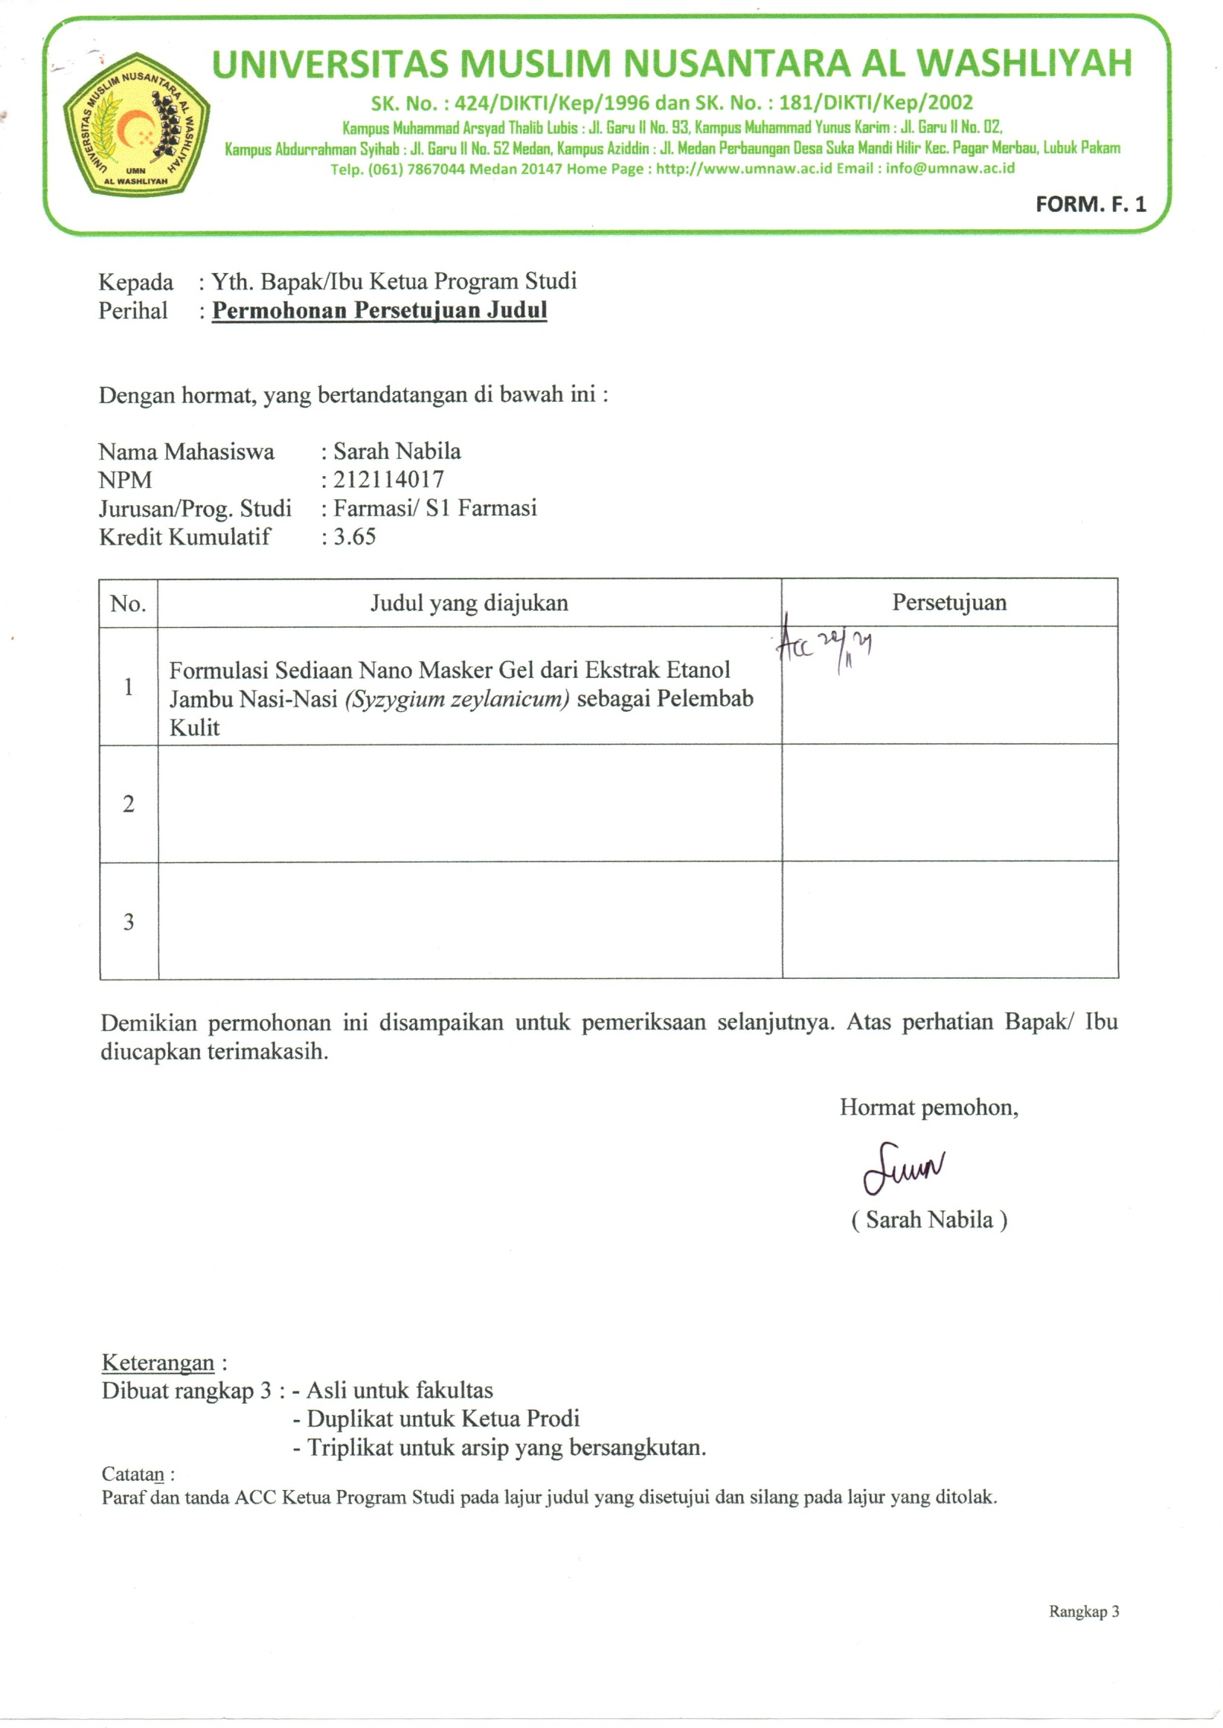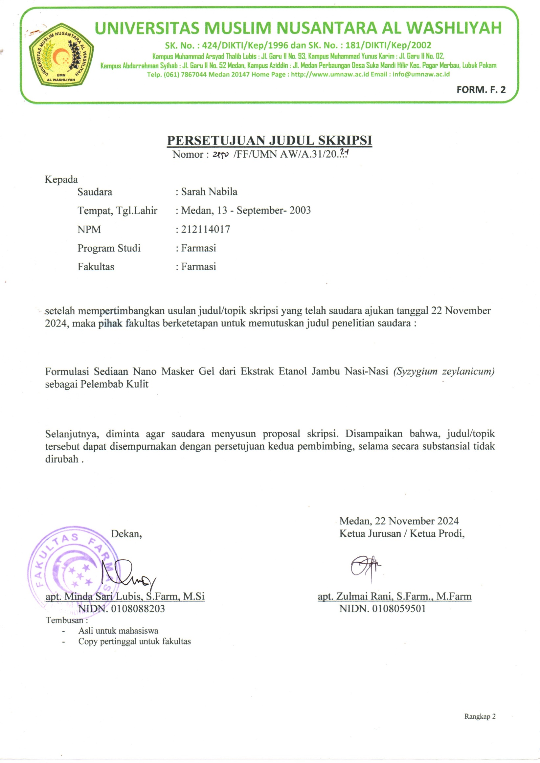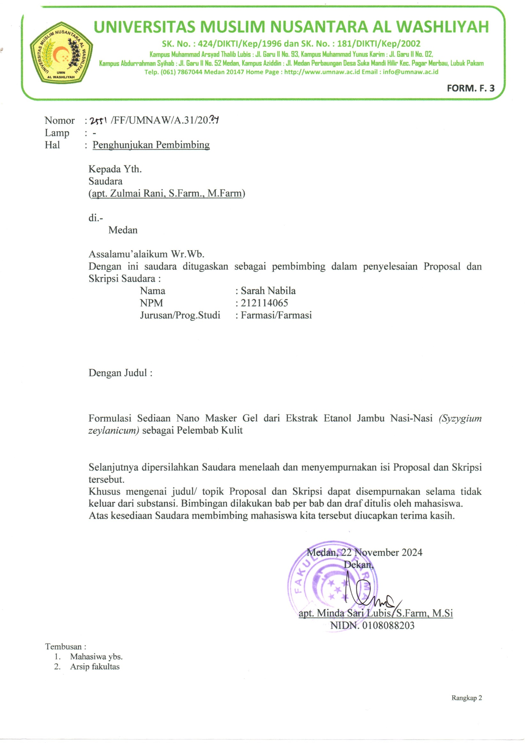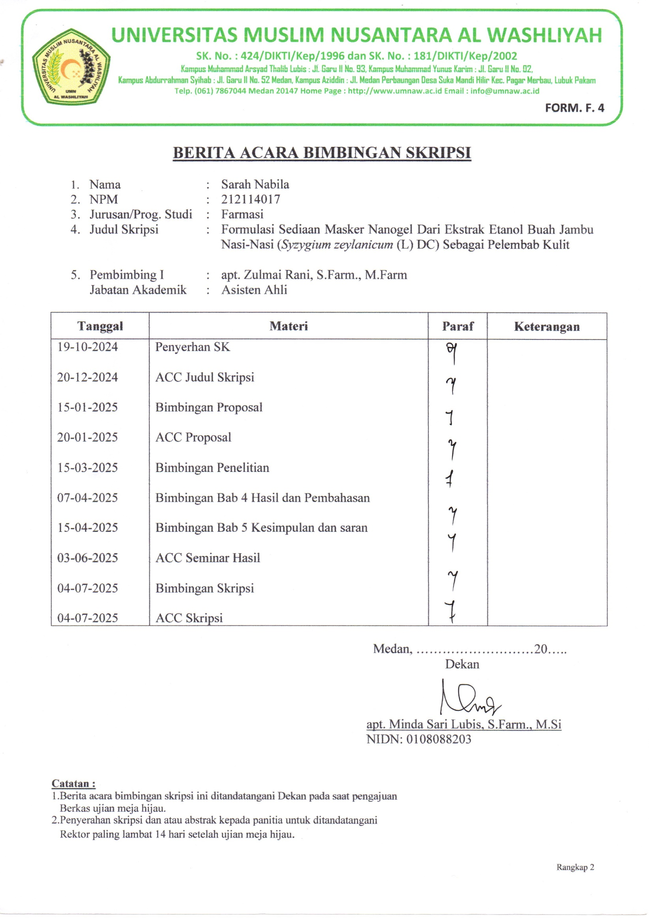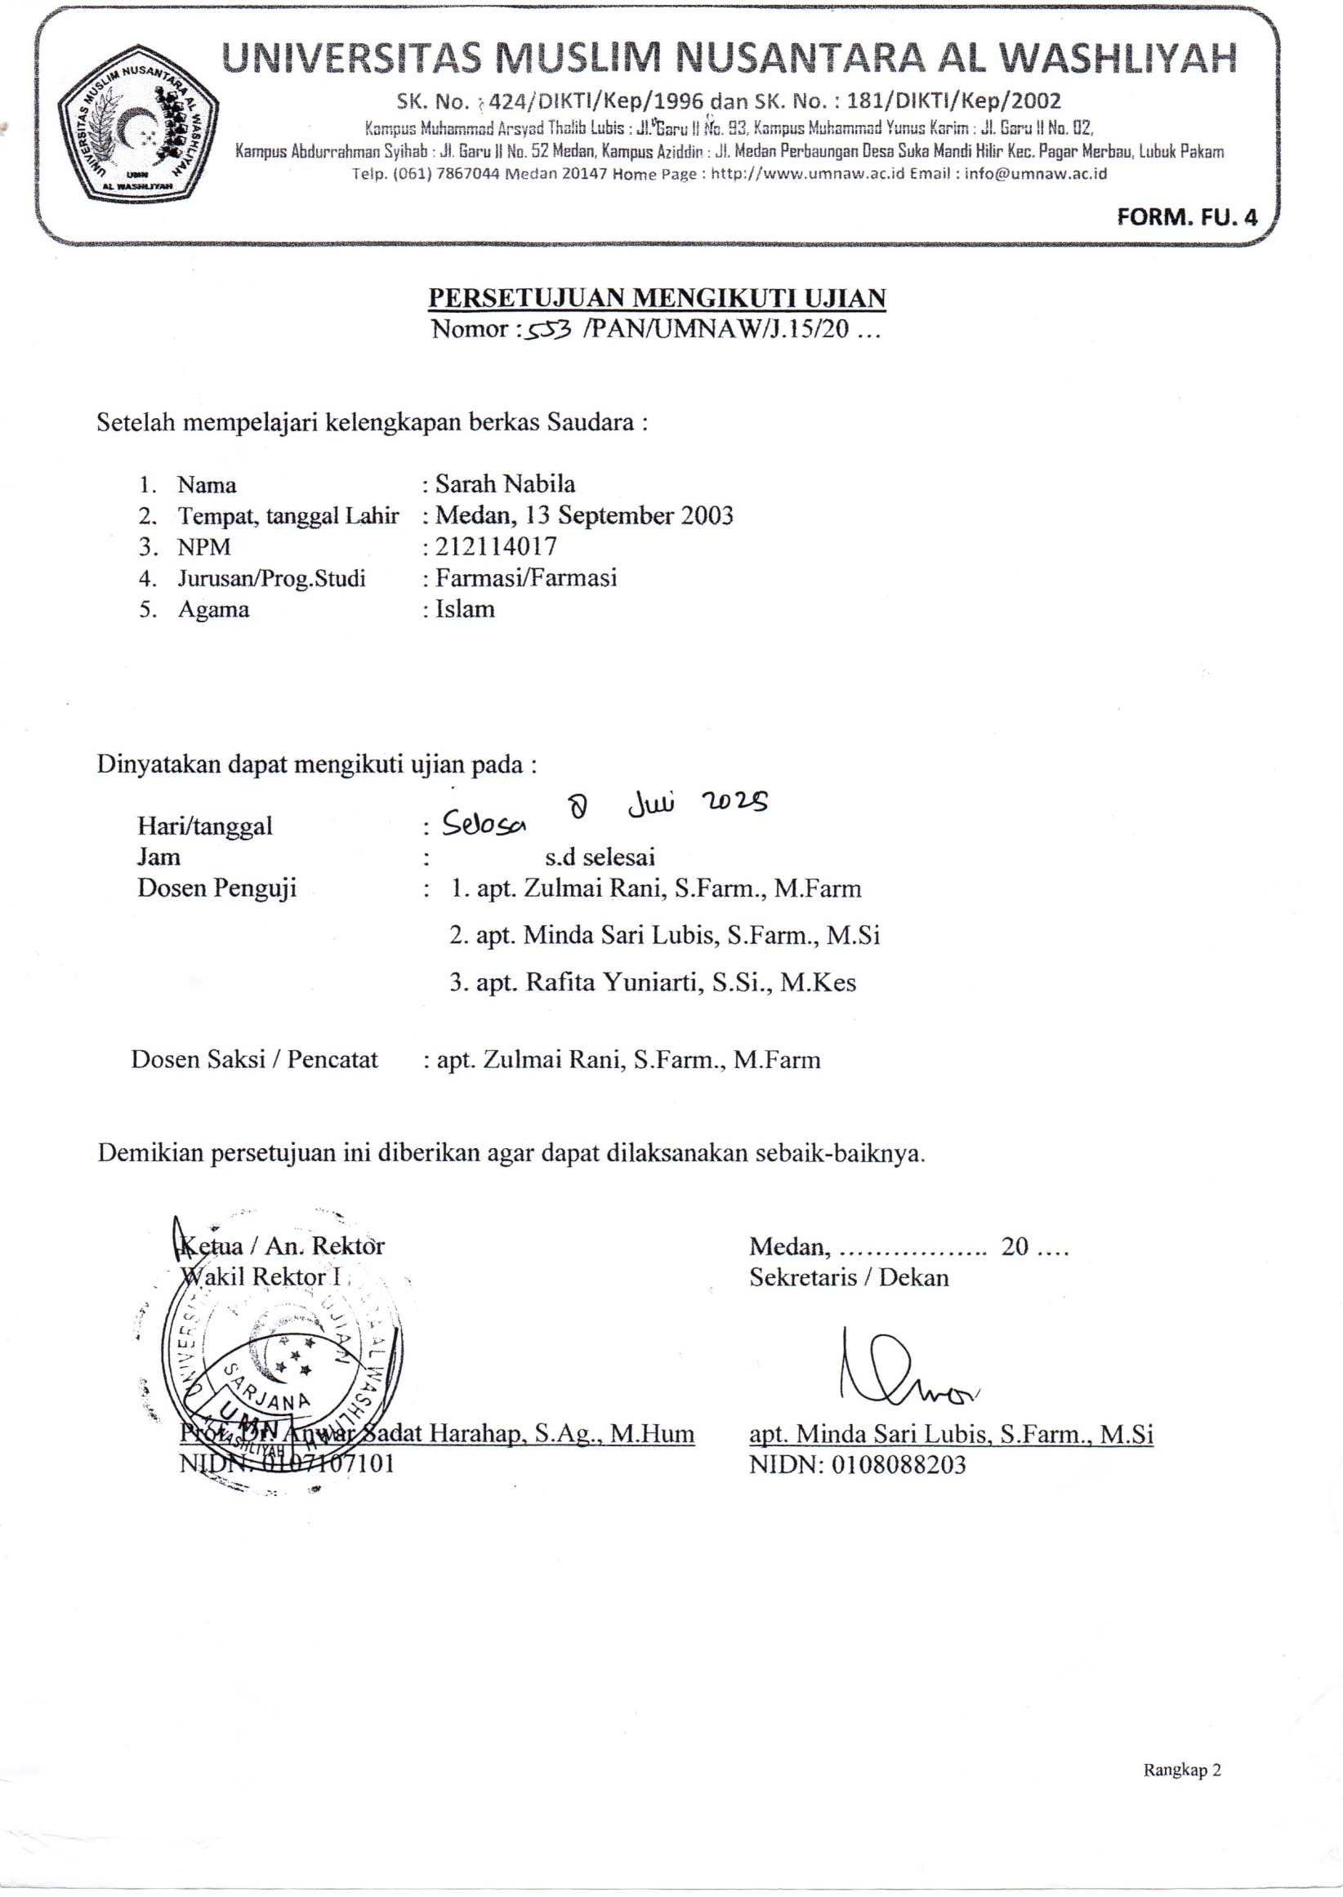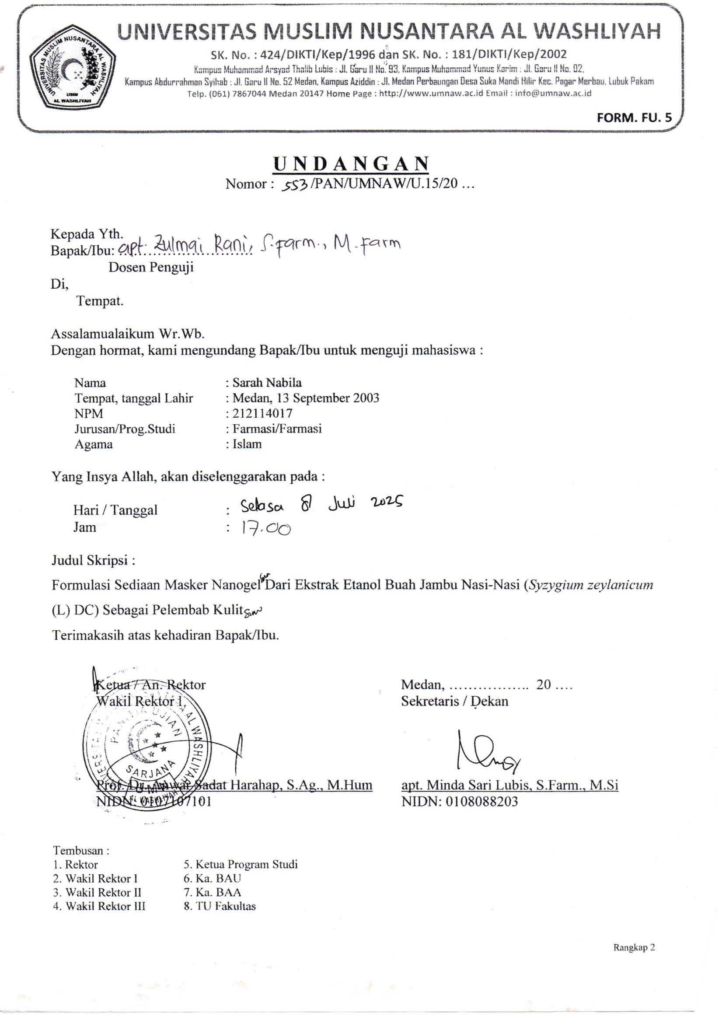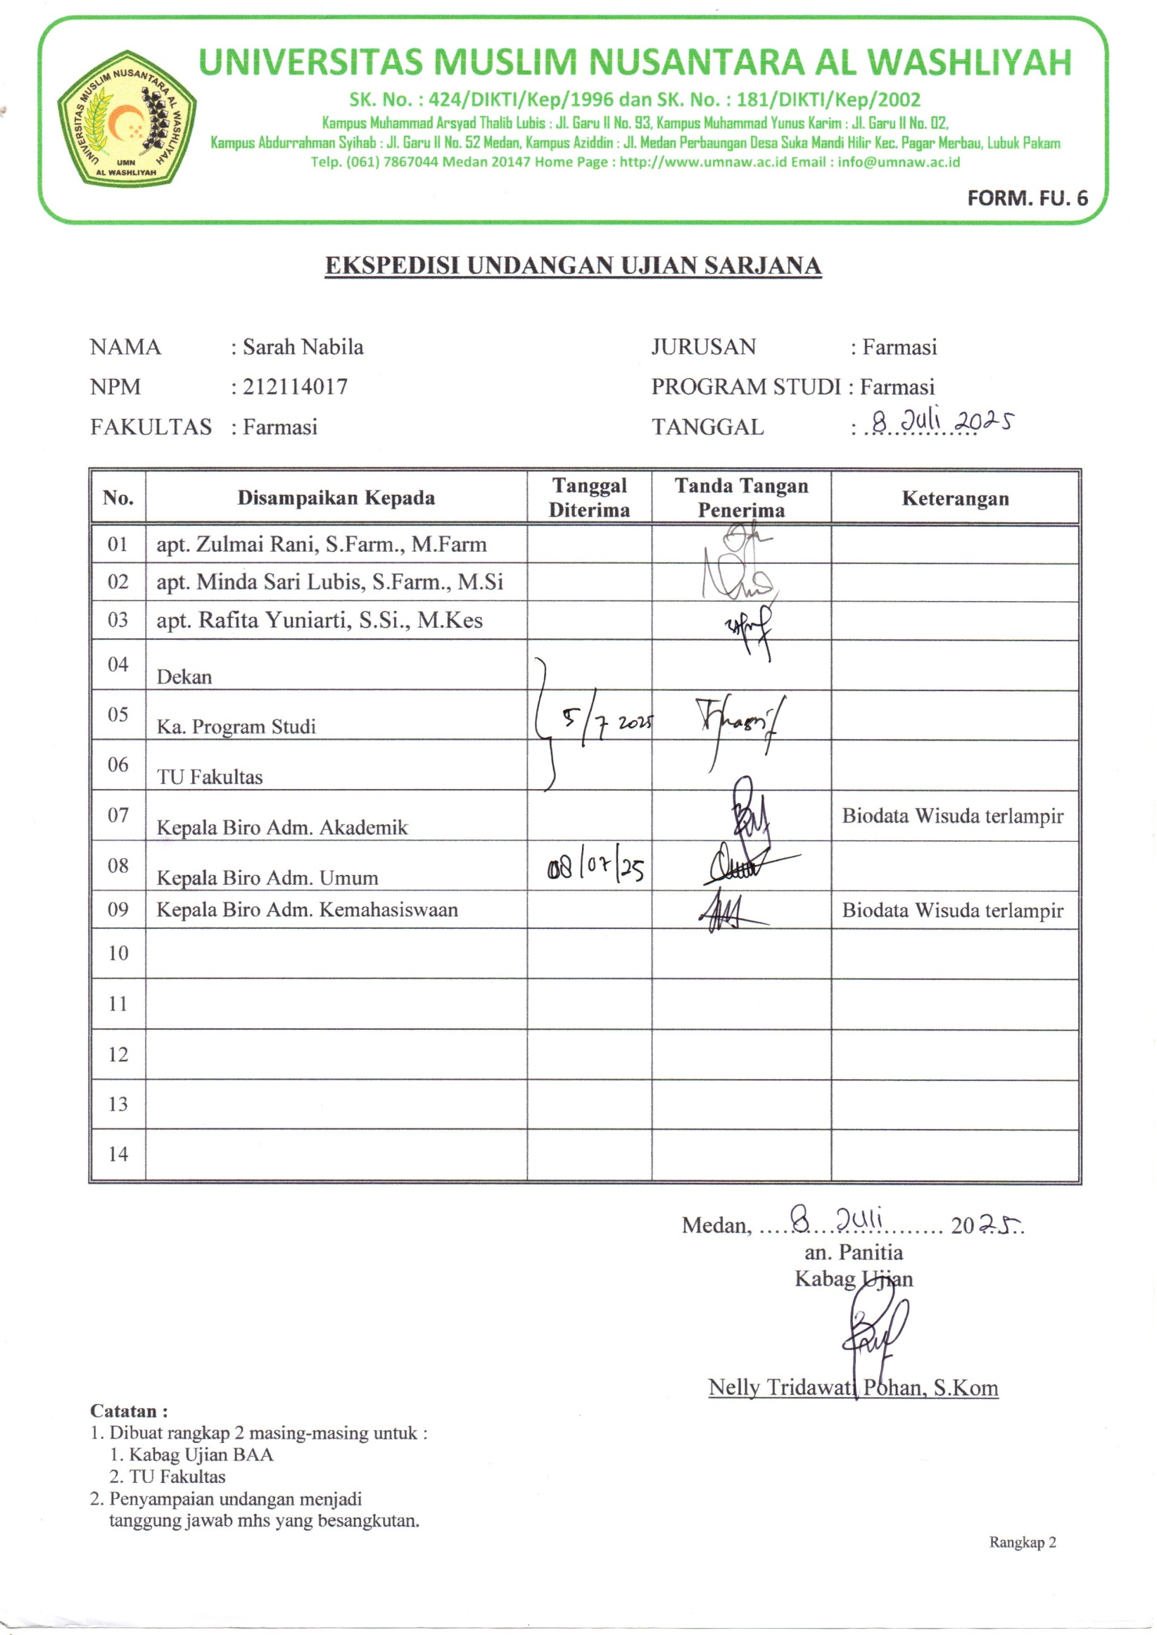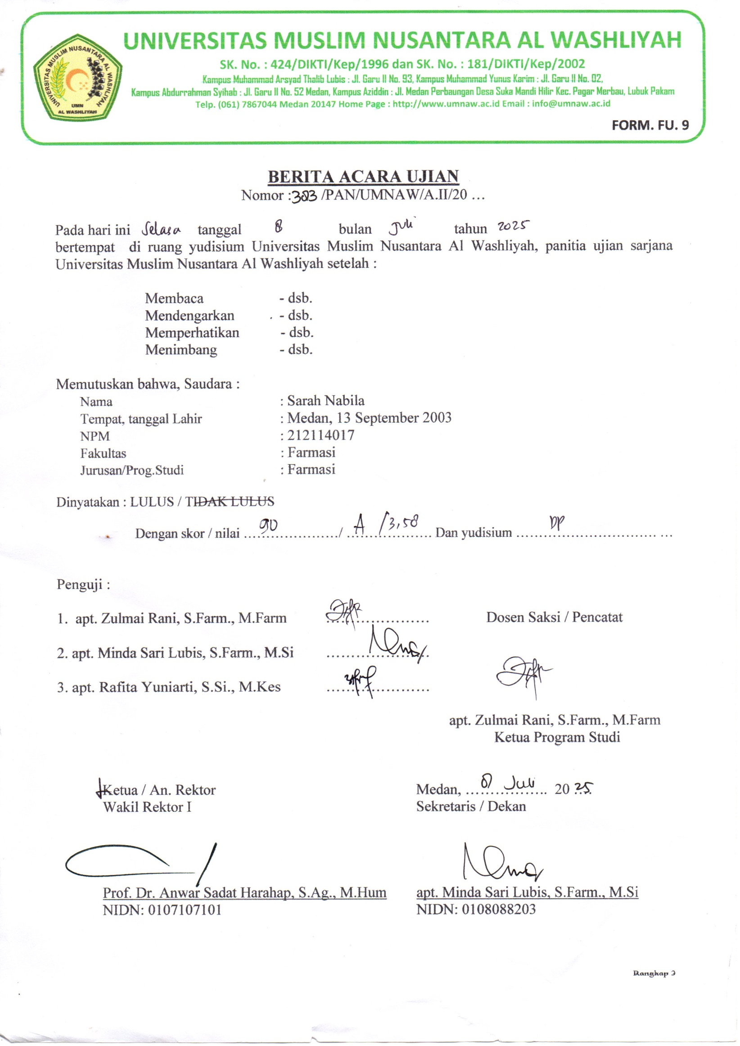
BIODATA MAHASISWA

I. IDENTITAS DIRI
Nama : Sarah Nabila
NPM : 212114017
Tempat/T.Lahir : Medan, 13 September 2003
Jenis Kelamin : Perempuan
Agama : Islam
Status : Mahasiswi
Pekerjaan : -
Anak Ke : 2 dari 2 bersaudara
Alamat : Jl Garu 3 gang IX Medan Amplas
No. Telp/Hp : 082174538505
Dosen Pembimbing : apt. Zulmai Rani, S.Farm.,M.Farm
Judul Skripsi : Formulasi Sediaan Masker Nanogel Dari Ekstrak Etanol Buah Jambu Nasi-Nasi (Syzygium zeylanicum (L) DC) Sebagai Pelembab Kulit

II. PENDIDIKAN
SD : SDN106858 Desa Kedai Damar
SMP : MTSS Madinatul Musa'adah Desa Kedai Damar
SMK : SMK Al-washliyah Tebing Tinggi

III. ORANG TUA
Nama Ayah : Azwan Helmi
Pekerjaan : Pengawai BUMN
Nama Ibu : Masdiana Harahap
Pekerjaan : Ibu rumah tangga
Alamat : Emplasemen Pabatu Dusun V Desa Kedai Damar

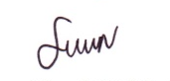
Medan, 09 Januari 2026

Sarah Nabila

